**TRƯỜNG ĐẠI HỌC AN GIANG**

Bìa chính

**KHOA CÔNG NGHỆ THÔNG TIN**

**BÁO CÁO NGÀNH CÔNG NGHỆ THÔNG TIN**

**WEBSITE ĐẶT VÉ TOUR**

**HUỲNH PHÚC DUY – NGUYỄN CHÍ CƯỜNG**

**LÊ HẢI ĐĂNG – TRẦN ĐÌNH HUY**

**AN GIANG, 12-2023**

**TRƯỜNG ĐẠI HỌC AN GIANG**

Bìa phụ

**KHOA CÔNG NGHỆ THÔNG TIN**

**BÁO CÁO NGÀNH CÔNG NGHỆ THÔNG TIN**

**WEBSITE ĐẶT VÉ TOUR**

**HUỲNH PHÚC DUY – NGUYỄN CHÍ CƯỜNG**

**LÊ HẢI ĐĂNG – TRẦN ĐÌNH HUY**

**DTH205748 – DTH205723 – DTH205725 – DTH205795**

**HỌ TÊN GIẢNG VIÊN HƯỚNG DẪN: Th.S HUỲNH CAO THẾ CƯỜNG**

**AN GIANG, 12-2023**

**MỤC LỤC**

**I.** **Xây dựng Server** 5

**1.** **Cài đặt và cấu hình Web Server Apache 2** 6

**2.** **Cài đặt Tomcat** 9

**3.** **Cài đặt MySQL Server và phpMyAdmin** 14

**II.** **Dự án Strust 2: Website đặt vé Tour** 20

**1.** **Sơ đồ UseCase** 20

**2.** **Phân tích và thiết kế hệ thống** 22

**2.1** **Bảng dữ liệu** 22

**2.2** **Sơ đồ quan hệ** 23

**3.** **Giao diện hệ thống** 24

**3.1** **Giao diện khách hàng** 24

**3.2** **Giao diện quản lý** 31

**III.** **Kết luận và hướng phát triển** 37

**1.** **Kết luận** 37

**2.** **Hướng phát triển** 37

**HÌNH ẢNH**

Hình 1: Giao diện truy vấn ifconfig 8

Hình 2: Giao diện trang chủ của Apache2 9

Hình 3: Kiểm tra phiên bản Java trên Ubuntu 10

Hình 4: Kiểm tra tiến trình đang chạy 11

Hình 5: Chỉnh sửa người dùng trong tomcat9 12

Hình 6: Trang chủ của tomcat9 13

Hình 7: Trang Host manager của tomcat9 13

Hình 8: Trang Appllication Manager của tomcat9 14

Hình 9: Truy vấn vào MySQL trên Ubuntu 15

Hình 10: Lựa chọn Webserver trong quá trình cài phpMyAdmin 16

Hình 11: Xác nhận cài Database 17

Hình 12: Cung cấp mật khẩu quản trị 17

Hình 13: Xác nhận mật khẩu cho phpMyAdmin 18

Hình 14: Nhập lại mật khẩu 18

Hình 15: Cấp phép truy cập từ xa 19

Hình 16: Trang web đăng nhập phpMyAdmin 20

Hình 17: Trang chủ phpMyAdmin 20

Hình 18: Sơ đồ Usecase Website đặt vé Tour 21

Hình 19: Sơ đồ Usecase Package Quản lý người dùng 21

Hình 20: Sơ đồ Usecase Package Quản lý Loại Tour 22

Hình 21: Sơ đồ Usecase Package Quản lý vé Tour 22

Hình 22:Sơ đồ Usecase Package Quản lý Đặt vé 22

[Hình 23: Sơ đồ quan hệ các bảng của Database Tour 24](https://it21th-my.sharepoint.com/personal/hpduy_it21th_onmicrosoft_com/Documents/Attachments/XDUDHDV/Word%20part2/WEBSITE%20ĐẶT%20VÉ%20TOUR.docx#_Toc155632479)

Hình 24: Trang đăng nhập 25

Hình 25: Trang đăng ký 25

Hình 26: Các chức năng của thanh Navigation 1 26

Hình 27: Các chức năng của thanh Navigation 2 26

Hình 28: Giao diện trang chủ 27

Hình 29: Giao diện danh sách tour 28

Hình 30: Giao diện chi tiết Tour 29

Hình 31: Giao diện đặt vé 29

Hình 32: Giao diện các vé đã đặt 30

Hình 33: Giao diện chỉnh sửa vé đặt 30

Hình 34: Giao diện đổi mật khẩu tài khoản khách hàng 31

Hình 35: Các chức năng chính của trang quản lý 1 32

Hình 36: Các chức năng chính của trang quản lý 2 32

Hình 37: Giao diện danh sách vé tour 32

Hình 38: Giao diện Thêm vé tour 33

Hình 39: Giao diện cập nhật vé tour 33

Hình 40: Giao diện danh sách loại tour 34

Hình 41: Giao diện thêm loại tour 34

Hình 42: Giao diện cập nhật loại tour 35

Hình 43: Giao diện danh sách tài khoản 35

Hình 44: Giao diện thêm tài khoản 36

Hình 45: Giao diện Cập nhật tài khoản 36

Hình 46: Giao diện đổi mật khẩu 37

Hình 47: Giao diện danh sách vé đặt 37

Hình 48: Giao diện cập nhật vé đặt 38

**LỜI MỞ ĐẦU**

Đây là trang web mà nhóm chúng em cùng làm với việc áp dụng Strust2, Apache2, TomCat9, MySQL để hoàn thành bài báo cáo. Du lịch là một nhu cầu thiết yếu của con người, đặc biệt là trong thời đại ngày nay. Tuy nhiên, việc tìm kiếm và đặt tour du lịch có thể là một thách thức đối với nhiều người. Hiểu được điều này, nên nhóm chúng em đã dùng đề tài này để thực hiện cho phần báo cáo của môn học này.

Source code của dự án được chúng em đưa lên github với đường link sau: https://github.com/HuynhPhucDuyITVN/Tour.git

1. **Xây dựng Server Ubuntu**
2. **Cài đặt và cấu hình Web Server Apache 2**

Apache có sẵn trong kho phần mềm của Ubuntu, cho phép bạn cài đặt nó bằng các công cụ quản lý gói thông thường như apt. Hãy bắt đầu bằng cách cập nhật gói apt:

* sudo apt update

Sau đó, cài đặt apache2 bằng cách chạy lệnh sau:

* sudo apt install apache2

Apache2 là một máy chủ web phổ biến được sử dụng để cung cấp các trang web và ứng dụng web. Trên Ubuntu, Apache2 được cài đặt sẵn và có thể được cấu hình để đáp ứng nhu cầu của bạn.

Để cấu hình Apache2 trên Ubuntu, bạn cần biết các thông tin sau:

* Thư mục Document Root: Thư mục này chứa các tệp và thư mục web của bạn. Trên Ubuntu, thư mục Document Root mặc định là /var/www.

Thư mục CGI mặc định: Thư mục này chứa các tệp CGI, là các tệp có thể được thực thi bởi máy chủ web. Trên Ubuntu, thư mục CGI mặc định là /usr/lib/cgi-bin.

Từ Terminal, gõ các lệnh sau để chạy apache2

* sudo /etc/init.d/apache2 start
* sudo a2enmod cgi

Trình biên dịch GCC là một công cụ quan trọng cho việc lập trình các ngôn ngữ C, C++, Objective-C, Fortran, Ada, Go và D. Để cài đặt trình biên dịch GCC trên Ubuntu, bạn có thể sử dụng các lệnh sau:

# Cập nhật kho lưu trữ

* sudo apt update

# Cài đặt gói build-essential

* sudo apt install build-essential

Các gói build-essential bao gồm các trình biên dịch và thư viện cần thiết để biên dịch các chương trình bằng các ngôn ngữ kể trên.

Để kiểm tra xem trình biên dịch GCC đã được cài đặt thành công hay chưa, bạn có thể sử dụng lệnh sau:

* gcc –version

Lệnh này sẽ hiển thị phiên bản của trình biên dịch GCC đã được cài đặt.

Cài đặt ssh

SSH, viết tắt của Secure Shell, là một giao thức mạng cho phép bạn kết nối và điều khiển máy chủ từ xa một cách an toàn. Nó sử dụng mã hóa mạnh mẽ để bảo vệ dữ liệu của bạn khỏi bị chặn, giúp nó trở thành một công cụ thiết yếu cho quản trị hệ thống và truy cập từ xa.

Cài Đặt SSH trên Ubuntu: Ba Bước Đơn Giản

# Cài đặt Gói OpenSSH-Server:

Mở cửa sổ Terminal và nhập lệnh sau để tải xuống và cài đặt gói OpenSSH-Server:

* sudo apt-get install openssh-server

# Bật Dịch Vụ SSH:

Để đảm bảo SSH khởi động tự động cùng hệ thống, hãy sử dụng lệnh sau:

* sudo systemctl enable ssh

# Khởi Động Dịch Vụ SSH:

Bắt đầu dịch vụ SSH ngay lập tức bằng lệnh:

* sudo systemctl start ssh

# SSH đã sẵn sàng!

Bạn đã hoàn tất cài đặt SSH trên máy chủ Ubuntu của mình. Giờ đây, bạn có thể kết nối từ xa bằng ứng dụng SSH client yêu thích và bắt đầu thao tác trên hệ thống một cách an toàn.

Để lấy địa chỉ IP của máy ảo trên Ubuntu, trước tiên bạn cần cài đặt gói net-tools. Gói này cung cấp các lệnh hữu ích cho quản lý mạng, bao gồm lệnh ifconfig.

Để cài đặt net-tools, hãy mở cửa sổ Terminal và nhập lệnh sau:

* sudo apt install net-tools

Sau khi cài đặt net-tools, bạn có thể chạy lệnh ifconfig để lấy địa chỉ IP của máy ảo. Lệnh này sẽ hiển thị thông tin chi tiết về tất cả các giao diện mạng trên hệ thống của bạn.

Để lấy địa chỉ IP của giao diện mạng chính, hãy sử dụng cú pháp sau:

* ifconfig

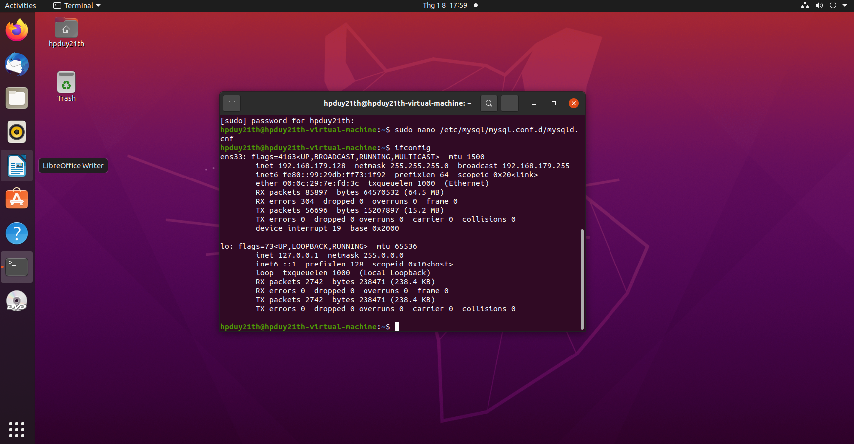

Hình 1: Giao diện truy vấn ifconfig

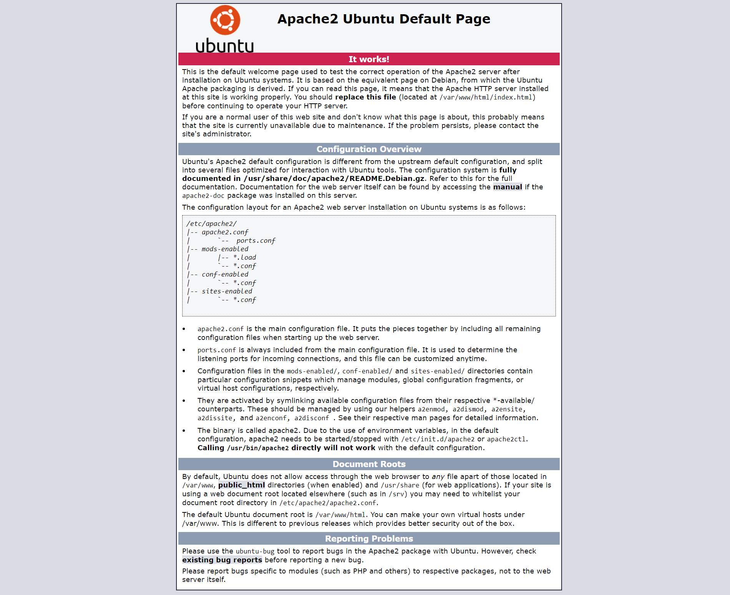

Hình 2: Giao diện trang chủ của Apache2

1. **Cài đặt Tomcat**

Trước khi cài đặt Tomcat, bạn cần cài đặt Java (Java JDK). Java JDK là một phần mềm cần thiết để chạy Tomcat. JDK cung cấp các công cụ và thư viện cần thiết để phát triển, biên dịch và chạy các ứng dụng Java. Tomcat là một máy chủ ứng dụng Java, được sử dụng để triển khai và chạy các ứng dụng Java trên web.Để kiểm tra phiên bản Java (JDK), hãy chạy lệnh sau:

* java –version

Nếu bạn chưa cài đặt Java JDK, bạn có thể cài đặt gói OpenJDK bằng lệnh sau:

* sudo apt install default-jdk

Nếu bạn gặp lỗi "Unable to lock the administration directory /var/lib/dpkg/lock", hãy chạy lệnh sau:

* sudo killall dpkg

Kiểm tra kết quả cài đặt:

* java –version

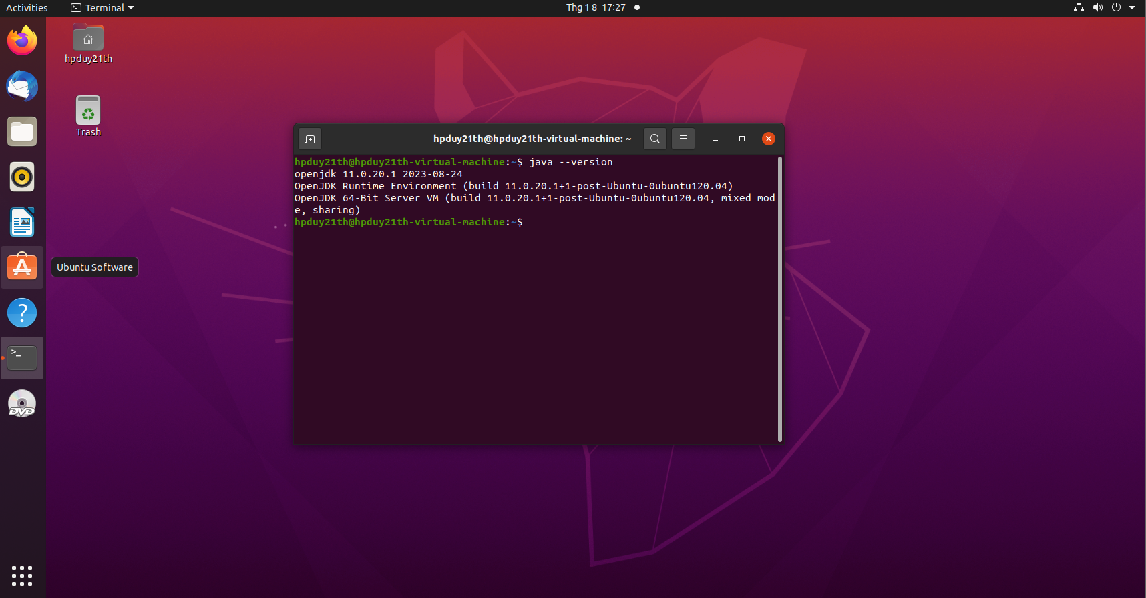

Hình 3: Kiểm tra phiên bản Java trên Ubuntu

Tomcat là một máy chủ ứng dụng web mã nguồn mở được viết bằng Java. Nó được sử dụng để chạy các ứng dụng web Java trên web. Để cài đặt Tomcat 9 trên hệ điều hành Ubuntu, cần thực hiện các bước sau

# Kiểm tra Repository của Tomcat

Để kiểm tra xem Tomcat đã có trong kho lưu trữ của Ubuntu hay chưa, bạn có thể chạy lệnh sau:

* sudo apt-cache search tomcat

Nếu lệnh trả về kết quả, thì Tomcat đã có trong kho lưu trữ. Nếu không, bạn cần thêm kho lưu trữ của Tomcat vào hệ thống.

Để cài đặt Tomcat 9, bạn có thể chạy lệnh sau:

* sudo apt install tomcat9
* sudo apt install tomcat9-admin

Lệnh này sẽ cài đặt Tomcat 9 và các thành phần phụ thuộc của nó:

* Java Development Kit (JDK)
* Các thư viện Java tiêu chuẩn
* Các công cụ quản lý Tomcat

Sau khi cài đặt Tomcat, bạn có thể kiểm tra xem Tomcat đã chạy ở port 8080 hay chưa bằng cách chạy lệnh sau:

* ss -ltn

Nếu bạn không thấy kết quả này, thì Tomcat chưa chạy ở port 8080. Bạn có thể kiểm tra lại bằng cách chạy lệnh ps -ef | grep tomcat. Lệnh này sẽ liệt kê tất cả các tiến trình đang chạy trên hệ thống. Nếu bạn thấy tiến trình tomcat9 đang chạy, thì Tomcat đã chạy ở port 8080.

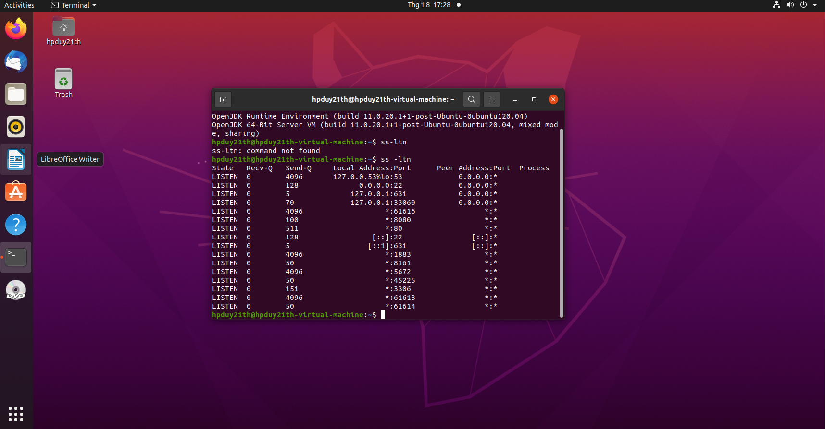

Hình 4: Kiểm tra tiến trình đang chạy

Cấu hình Tomcat 9, bạn cần thực hiện:

Để truy cập giao diện quản trị của Tomcat, bạn cần có một user đã được cấp quyền. Bạn có thể tạo user tomcat bằng cách thêm một đoạn XML vào tập tin cấu hình tomcat-users.xml bằng câu lệnh sau:

* sudo nano /etc/tomcat9/tomcat-users.xml

Tập tin tomcat-users.xml chứa các thông tin về các user và role được phép truy cập Tomcat. Để tạo user tomcat, bạn cần thêm đoạn XML sau vào cuối tập tin:

<role rolename="admin-gui"/>

<role rolename="manager-gui"/>

<user username="tomcat" password="tomcat" roles="admin-gui,manager-gui"/>

Dòng <role rolename="admin-gui"/> tạo một role có tên là admin-gui. Role này cho phép người dùng truy cập giao diện quản trị của Tomcat. Dòng <role rolename="manager-gui"/> tạo một role có tên là manager-gui. Role này cho phép người dùng quản lý các ứng dụng web được triển khai trên Tomcat. Dòng <user username="tomcat" password="tomcat" roles="admin-gui,manager-gui"/> tạo một user có tên là tomcat với mật khẩu là tomcat và hai role là admin-gui và manager-gui.

Sau khi thêm đoạn XML vào tập tin tomcat-users.xml, hãy lưu tập tin bằng cách nhấn Ctrl + o và xác nhận bằng cách nhấn Enter. Sau đó, thoát khỏi trình soạn thảo văn bản bằng cách nhấn Ctrl + x.

Sau khi tạo user tomcat, bạn cần khởi động lại Tomcat để các thay đổi có hiệu lực. Để khởi động lại Tomcat, bạn có thể sử dụng lệnh sudo systemctl restart tomcat9.

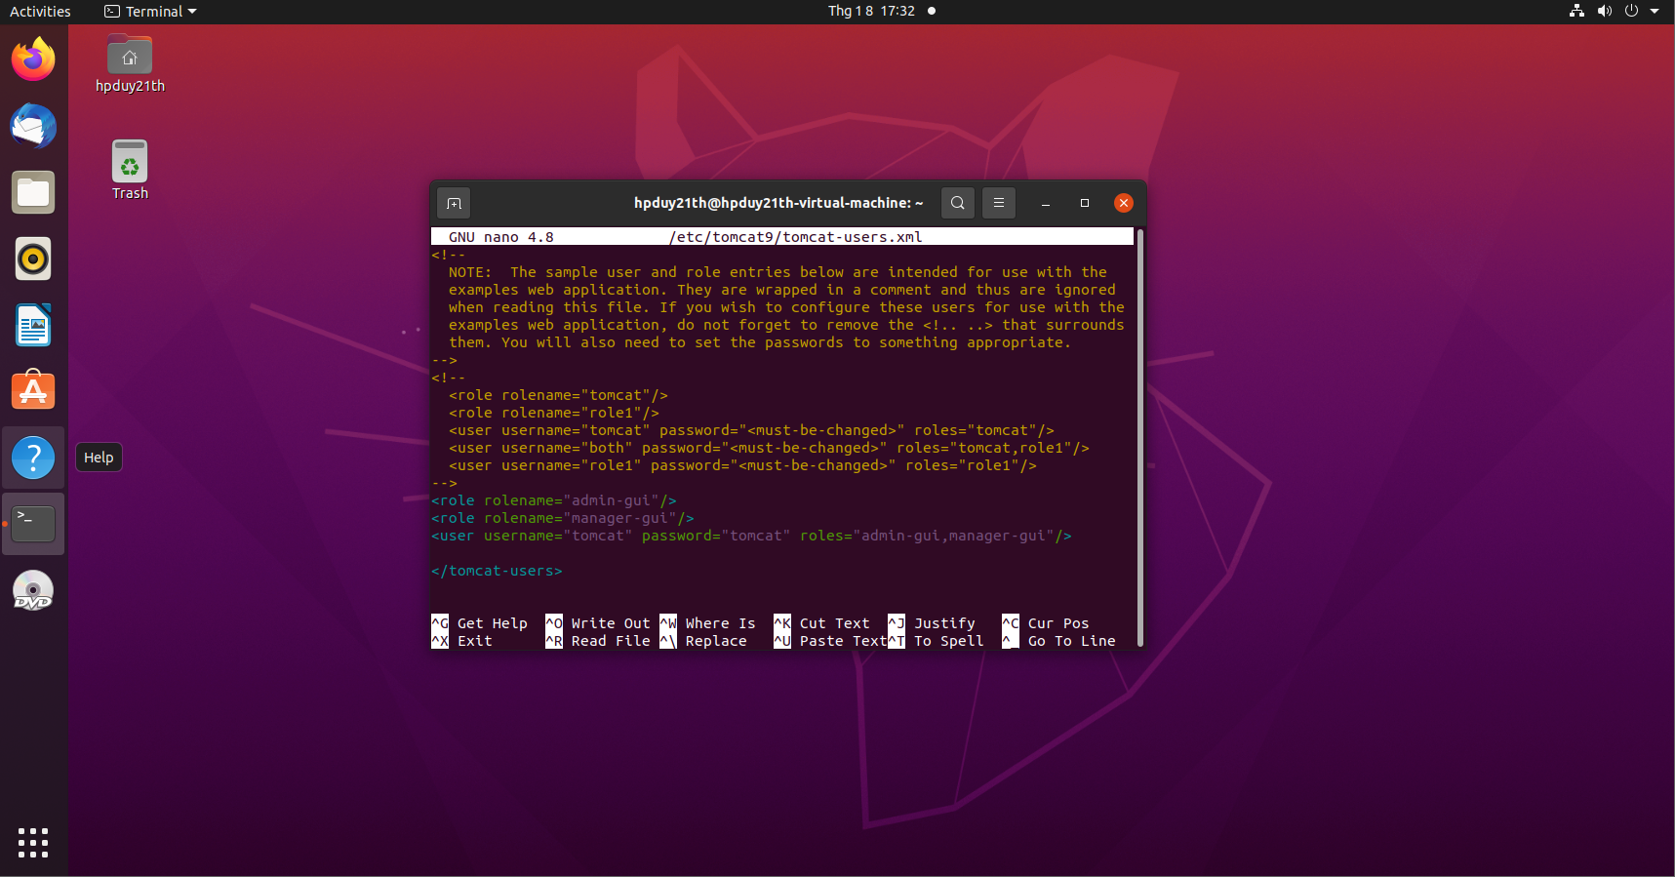

Hình 5: Chỉnh sửa người dùng trong tomcat9

Để tạo dịch vụ Tomcat, bạn có thể sử dụng lệnh sudo systemctl enable tomcat9. Lệnh này sẽ thêm dịch vụ Tomcat vào danh sách các dịch vụ được tự động khởi động khi hệ thống khởi động.

Nếu máy của bạn đã bật firewall, bạn cần mở port 8080 để cho phép các kết nối từ bên ngoài truy cập Tomcat. Để mở port 8080, bạn có thể sử dụng lệnh sudo ufw allow from any to any port 8080 proto tcp. Lệnh này sẽ cho phép tất cả các kết nối từ mọi địa chỉ IP truy cập Tomcat qua cổng 8080.

Để kiểm tra kết quả, bạn có thể mở trình duyệt web và truy cập URL:

* http://192.168.179.128:8080/

Nếu bạn thấy trang web mặc định của Tomcat, thì Tomcat đã được cài đặt và cấu hình thành công.

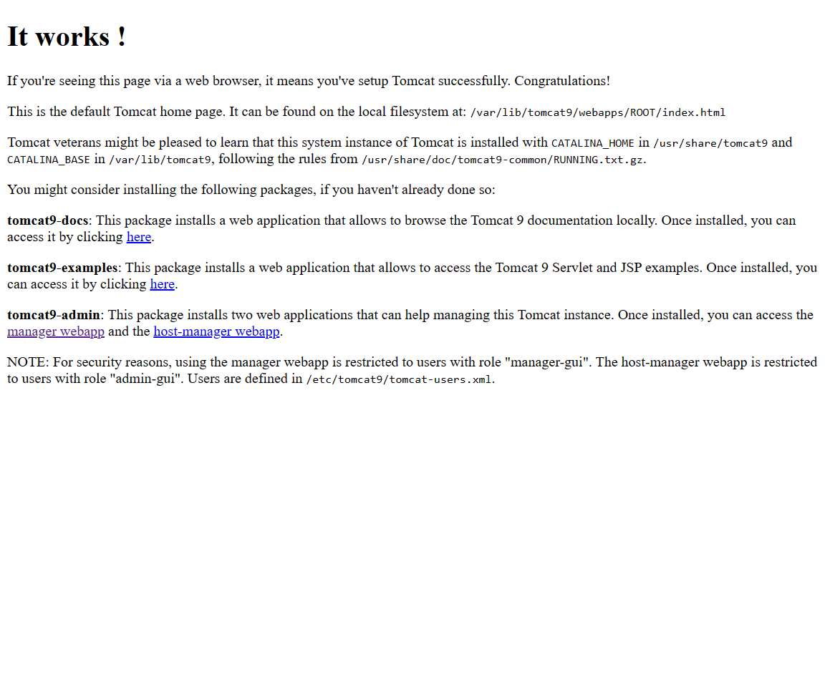

Hình 6: Trang chủ của tomcat9

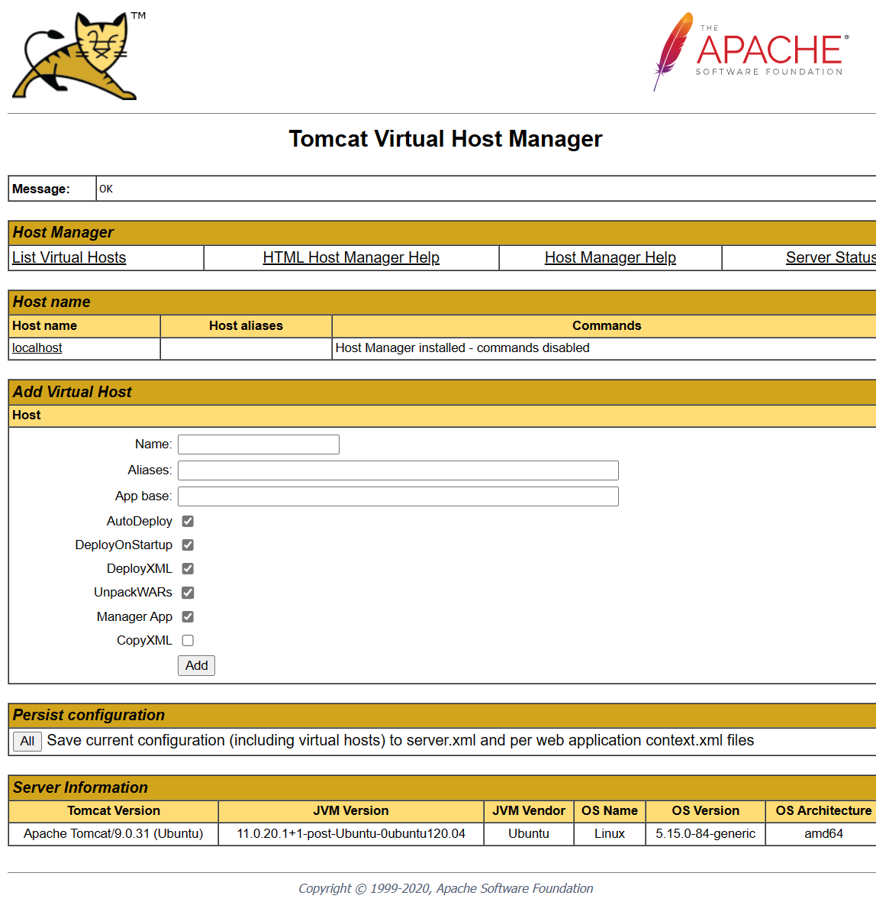

Hình 7: Trang Host manager của tomcat9

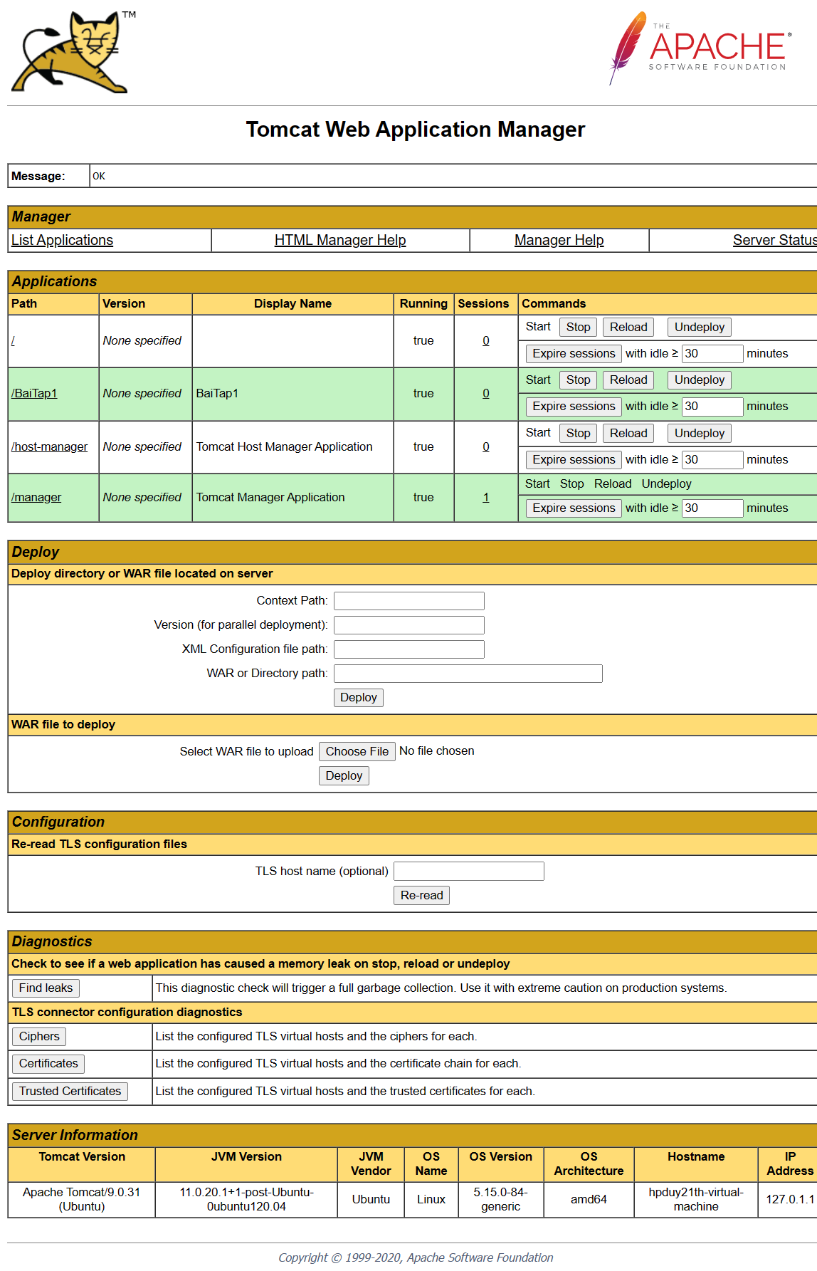

Hình 8: Trang Appllication Manager của tomcat9

1. **Cài đặt MySQL Server và phpMyAdmin**

Repository là nơi lưu trữ các gói phần mềm có sẵn cho Ubuntu. Việc cập nhật Repository sẽ đảm bảo rằng bạn có phiên bản mới nhất của các gói phần mềm. Cập nhật Repository với câu lệnh sau:

* sudo apt-get update

mysql-server là gói phần mềm chứa MySQL Server, một hệ quản trị cơ sở dữ liệu quan hệ (RDBMS) mã nguồn mở và miễn phí. MySQL Server là một phần mềm quan trọng đối với bất kỳ ứng dụng web hoặc máy chủ nào cần lưu trữ dữ liệu.

Để cài đặt mysql-server, bạn có thể sử dụng lệnh:

* sudo apt-get install mysql-server

Quá trình cài đặt sẽ diễn ra trong ít phút. Trong quá trình cài đặt MySQL sẽ yêu cầu nhập mật khẩu cho tài khoản mặc định root, đây là mật khẩu để kết nối đến MySQL. Sẽ có hai lần nhập mật khẩu nên hãy lưu ý:

* Nhập mật khẩu (nhập root) => Enter
* Nhập lại mật khẩu để xác nhận (nhập root) => Enter

Chờ quá trình cài đặt kết thúc

Kiểm tra MySQL đã được cài đặt và hoạt động trên máy bằng câu lệnh sau đây:

* sudo mysql -u root –p

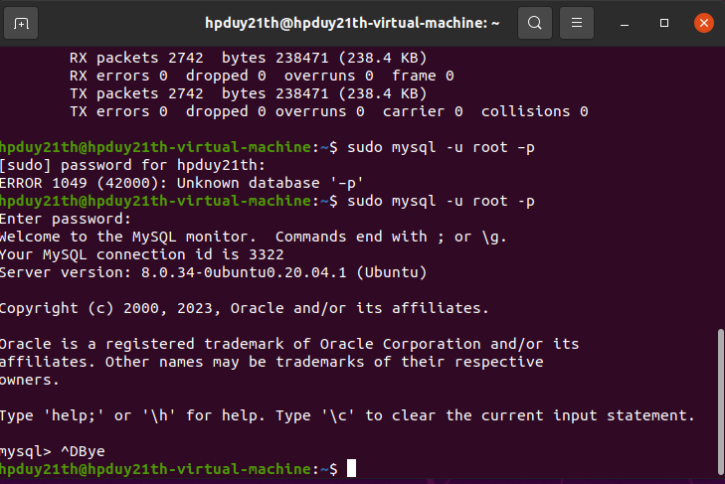

Hình 9: Truy vấn vào MySQL trên Ubuntu

Thoát khỏi trạng thái bằng tổ hợp phím Ctrl+D

phpMyAdmin là một công cụ quản lý cơ sở dữ liệu đồ họa miễn phí và mã nguồn mở được viết bằng PHP. Nó cung cấp một giao diện web thân thiện với người dùng cho phép người dùng tạo, quản lý và thao tác với cơ sở dữ liệu MySQL.

Để cài đặt phpMyAdmin, chúng ta sử dụng lệnh sau:

sudo apt-get install phpmyadmin

Quá trình tải dữ liệu cài đặt sẽ diến ra trong ít phút. Cho đến khi hiện ra màn hình lựa chọn web server đang sử dụng như sau:

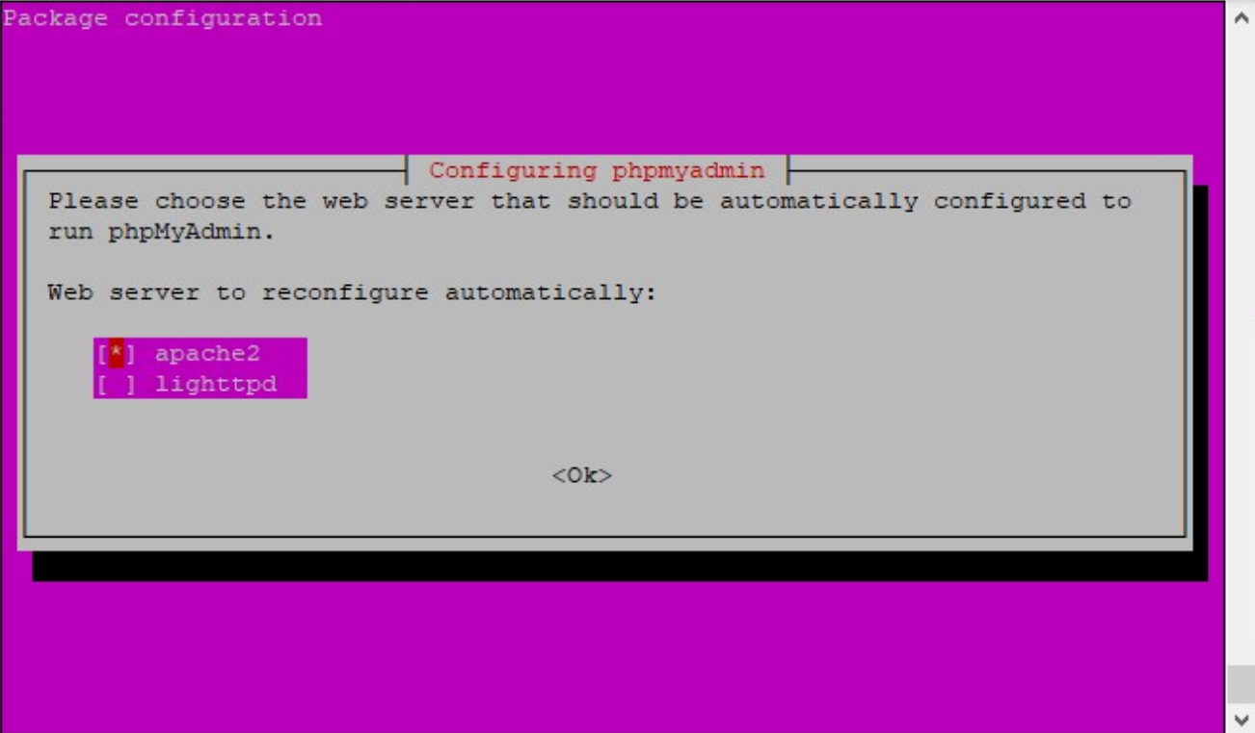

Hình 10: Lựa chọn Webserver trong quá trình cài phpMyAdmin

Tiếp theo, chúng ta cần phải cấu hình cơ sở dữ liệu cho phpMyAdmin. Để làm việc này, chúng ta nhấp vào nút Continue.

Tại đây, chúng ta sẽ được yêu cầu chọn web server mà phpMyAdmin sẽ chạy trên. Chúng ta chọn apache2 và nhấn OK.

phpMyAdmin sẽ yêu cầu xác nhận cài database

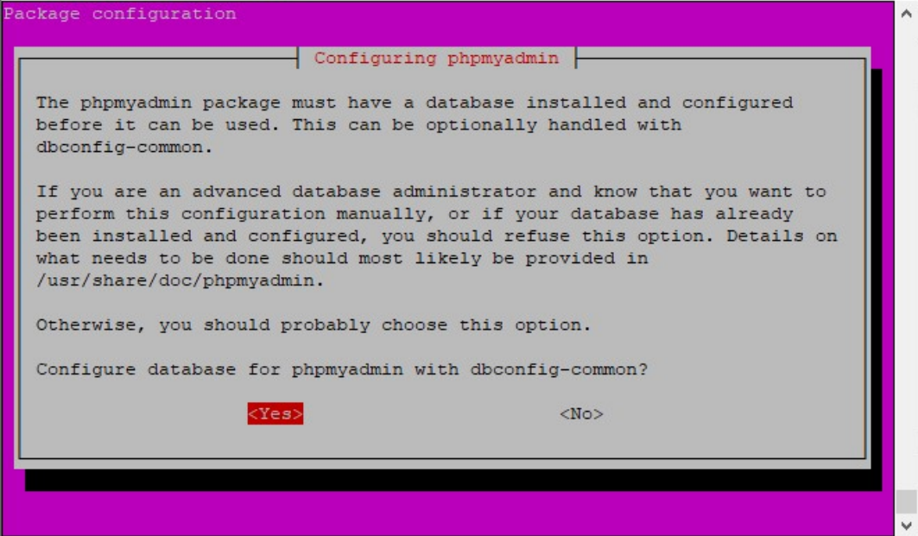

Hình 11: Xác nhận cài Database

Chọn “Yes” => Enter

Nhập mật khẩu quản trị database (nhập user) => OK => Enter

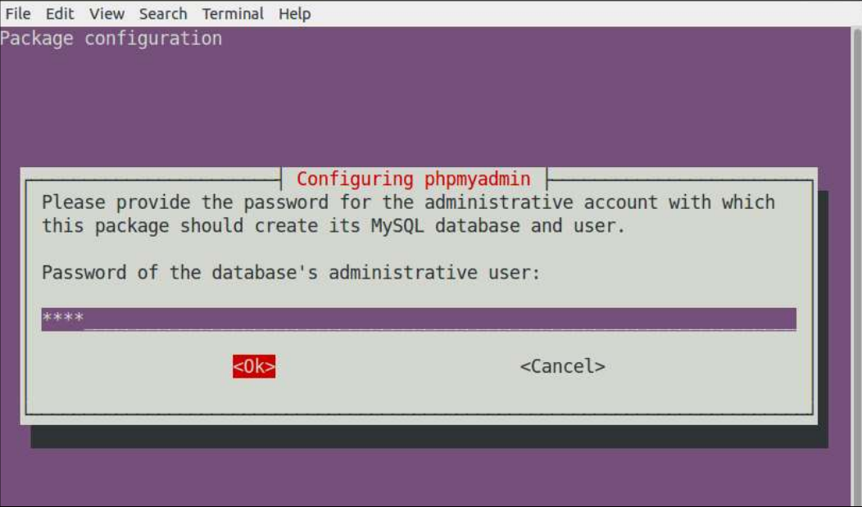

Hình 12: Cung cấp mật khẩu quản trị

Nhập mật khẩu cho phpMyAdmin (nhập phpmyadmin) => OK => Enter

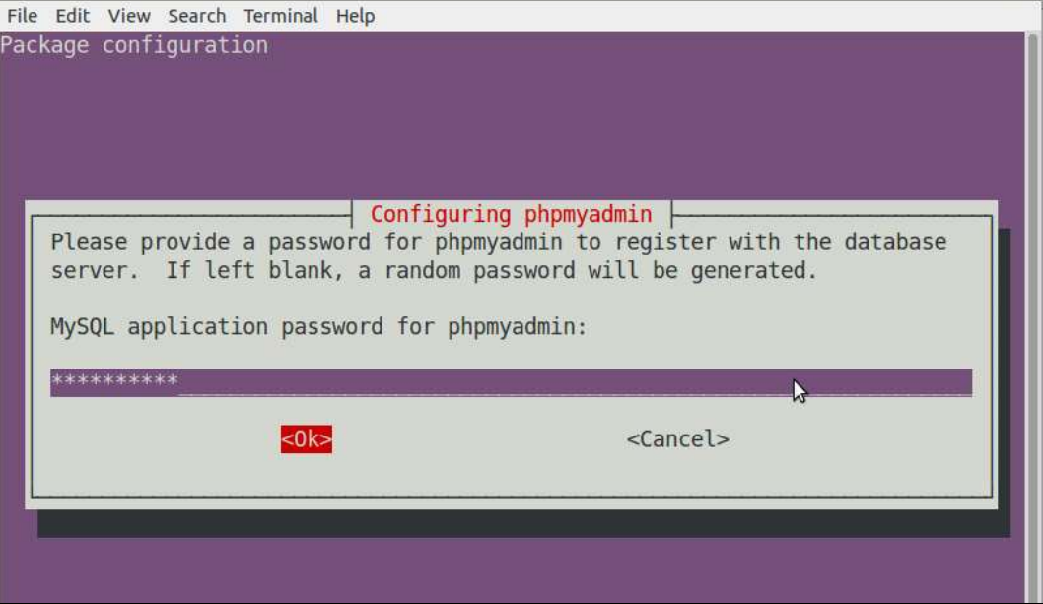

Hình 13: Xác nhận mật khẩu cho phpMyAdmin

Nhập lại mật khẩu đăng nhập phpMyAdmin => OK => Enter

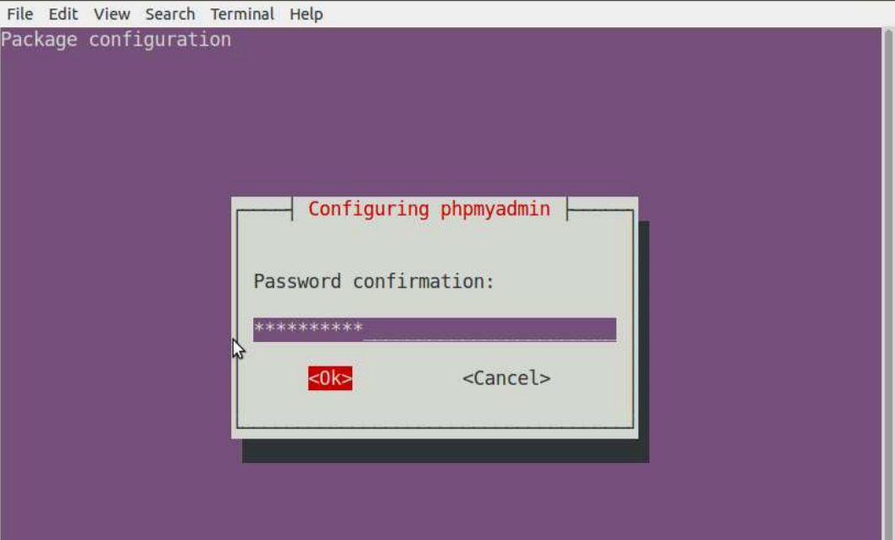

Hình 14: Nhập lại mật khẩu

Cấu hình cho phép truy xuất Phpmyadmin từ xa

* sudo nano /etc/mysql/mysql.conf.d/mysqld.cnf

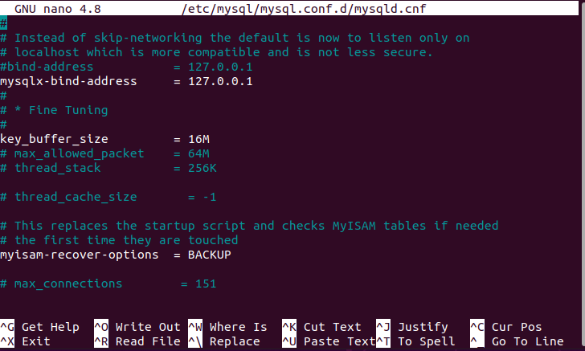

Hình 15: Cấp phép truy cập từ xa

Đánh dấu # trước dòng bind-address và lưu lại thay đổi. Sau đó khởi động lại mysql bằng câu lệnh:

* sudo systemctl restart mysql

Tạo user đăng nhập từ xa cho Phpmyadmin

Đăng nhập vào mysql trong ubuntu bằng câu lệnh:

* sudo mysql -u root –p

Lưu ý user root không có password, tiếp tục ấn Enter

Lần lượt gõ các lệnh sau:

* CREATE USER 'dbuser'@'localhost' IDENTIFIED BY '0302’;
* CREATE USER 'dbuser'@'%' IDENTIFIED BY ‘0302';
* GRANT ALL ON *.* TO 'dbuser'@'localhost';
* GRANT ALL ON *.* TO 'dbuser'@'%';

Truy xuất cơ sở dữ liệu MySQL từ phpMyAdmin

Truy cập vào địa chỉ web http://192.168.179.128/phpmyadmin

Nhập:

* Username: dbuser
* Password: 0302

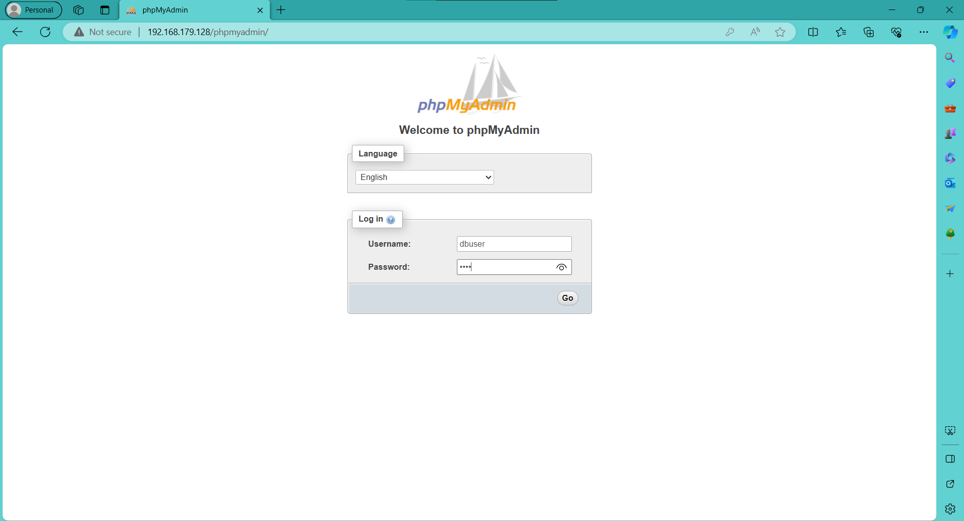

Hình 16: Trang web đăng nhập phpMyAdmin

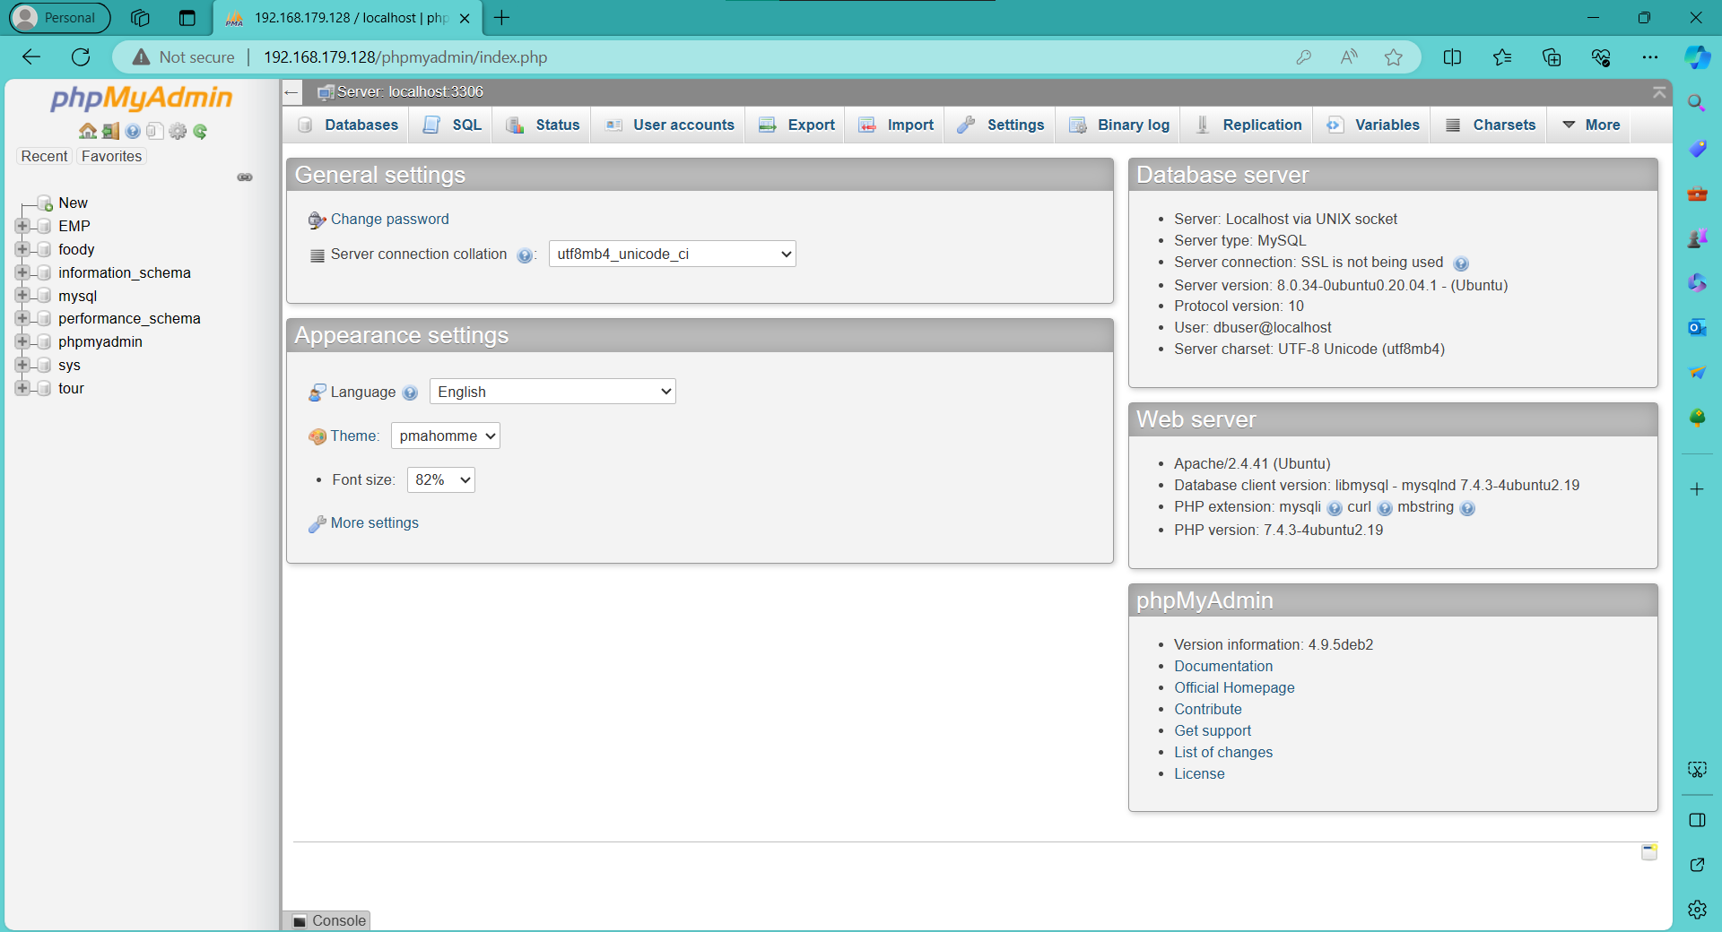

Hình 17: Trang chủ phpMyAdmin

1. **Dự án Strust 2: Website đặt vé Tour**
2. **Sơ đồ UseCase**

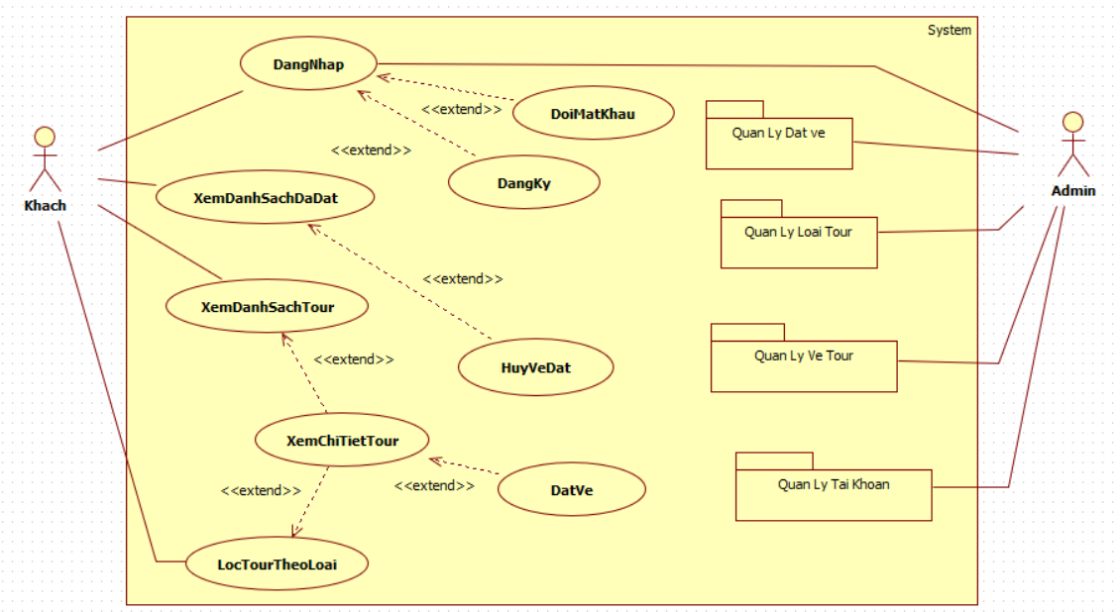

Hình 18: Sơ đồ Usecase Website đặt vé Tour

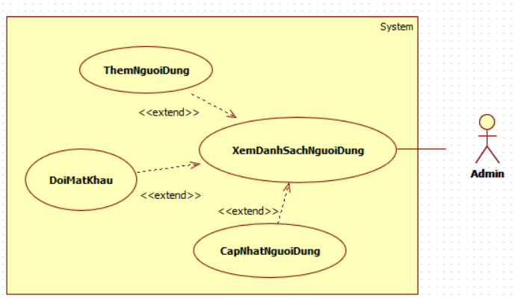

Hình 19: Sơ đồ Usecase Package Quản lý người dùng

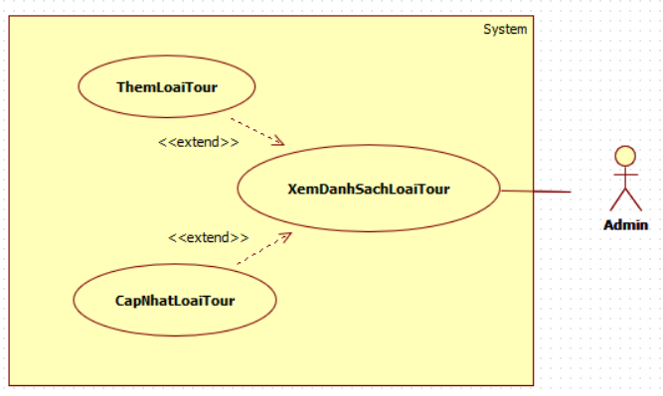

Hình 20: Sơ đồ Usecase Package Quản lý Loại Tour

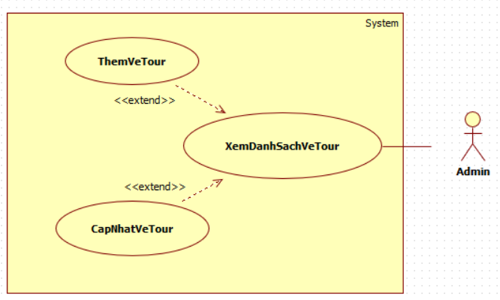

Hình 21: Sơ đồ Usecase Package Quản lý vé Tour

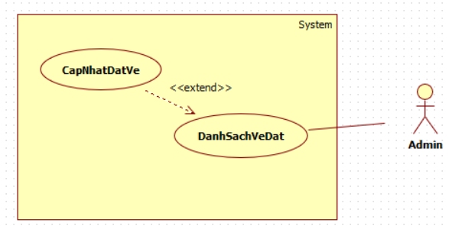

Hình 22:Sơ đồ Usecase Package Quản lý Đặt vé

1. **Phân tích và thiết kế hệ thống**
   1. **Bảng dữ liệu**

* **Bảng datve**

|  |  |  |  |  |
| --- | --- | --- | --- | --- |
| **Tên trường** | **Kiểu** | **Độ rộng** | **Ràng buộc** | **Ý nghĩa** |
| id | Int |  | PK, not null,  Auto Increase | Mã vé đặt |
| idnguoidung | Int |  | FK, not null | Mã người dùng |
| idvetour | Int |  | FK, not null | Mã vé tour |
| sdt | Varchar | 20 | Not null | Số điện thoại liên lạc |
| soluong | Int |  | Not null | Số lượng đặt |
| gia | Int |  | Not null | Giá tiền của vé |
| thanhtien | Int |  | Not null | Thành tiền |
| trangthai | Int |  | Not null,  default =1 | 1: Đặt thành công,  0: Hủy vé |

* **Bảng loaitour**

|  |  |  |  |  |
| --- | --- | --- | --- | --- |
| **Tên trường** | **Kiểu** | **Độ rộng** | **Ràng buộc** | **Ý nghĩa** |
| id | Int |  | PK, not null,  Auto Increase | Mã loại tour |
| tenloaitour | Varchar | 255 | Not null | Tên loại tour |
| hinhanh | Varchar | 255 | Not null | Đường link loại tour |
| trangthai | Int |  | Default =1,  not null | 1: Còn hoạt động,  0: Ngưng |

* **Bảng nguoidung**

|  |  |  |  |  |
| --- | --- | --- | --- | --- |
| **Tên trường** | **Kiểu** | **Độ rộng** | **Ràng buộc** | **Ý nghĩa** |
| id | Int |  | PK, not null,  Auto Increase | Mã người dùng |
| tendangnhap | Varchar | 255 | Not null | Tên đăng nhập |
| matkhau | Varchar | 255 | Not null | Mật khẩu |
| loaiquyen | Varchar | 255 | Not null | Quyền người dùng |
| trangthai | Int |  | Default =1,  not null | 1: Còn hoạt động,  0: Ngưng |

* **Bảng vetour**

|  |  |  |  |  |
| --- | --- | --- | --- | --- |
| **Tên trường** | **Kiểu** | **Độ rộng** | **Ràng buộc** | **Ý nghĩa** |
| id | Int |  | PK, not null,  Auto Increase | Mã vé tour |
| tentour | Varchar | 255 | Not null | Tên của tour |
| mota | Varchar | 255 | Not null | Mô tả tour |
| thoigian | Varchar | 255 | Not null | Thời gian của tour |
| hinhanh | Varchar | 255 | Not null | Đường link loại tour |
| gia | Int |  | Not null | Giá tiền của vé |
| trangthai | Int |  | Default =1,  not null | 1: Còn hoạt động,  0: Ngưng |
| idloaitour | Int |  | FK, not null | Mã loại tour |

* 1. 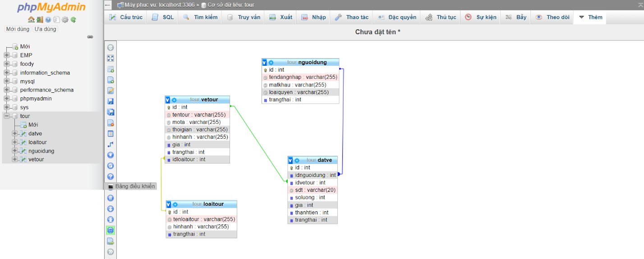**Sơ đồ quan hệ**

Hình 23: Sơ đồ quan hệ các bảng của Database Tour

1. **Giao diện hệ thống**
   1. **Giao diện khách hàng**

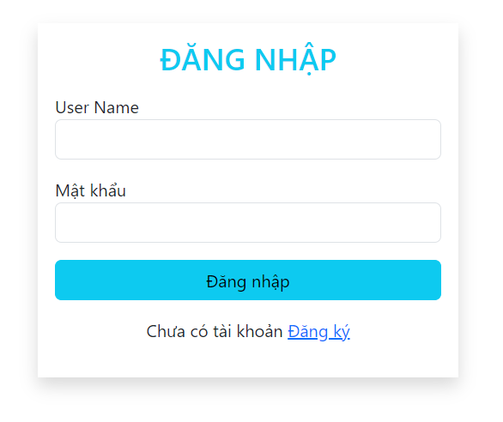

Hình 24: Trang đăng nhập

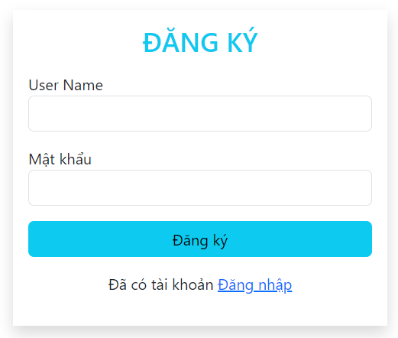

Hình 25: Trang đăng ký

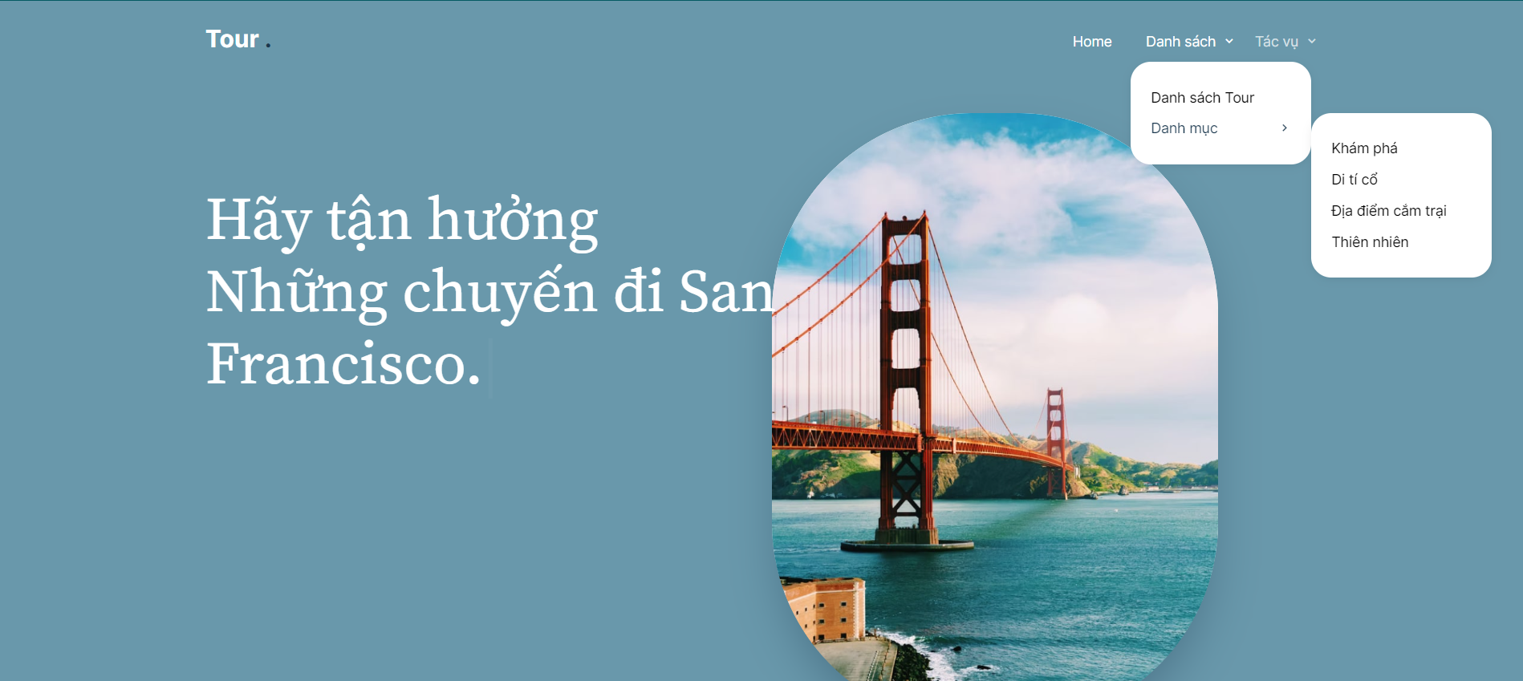

Hình 26: Các chức năng của thanh Navigation 1

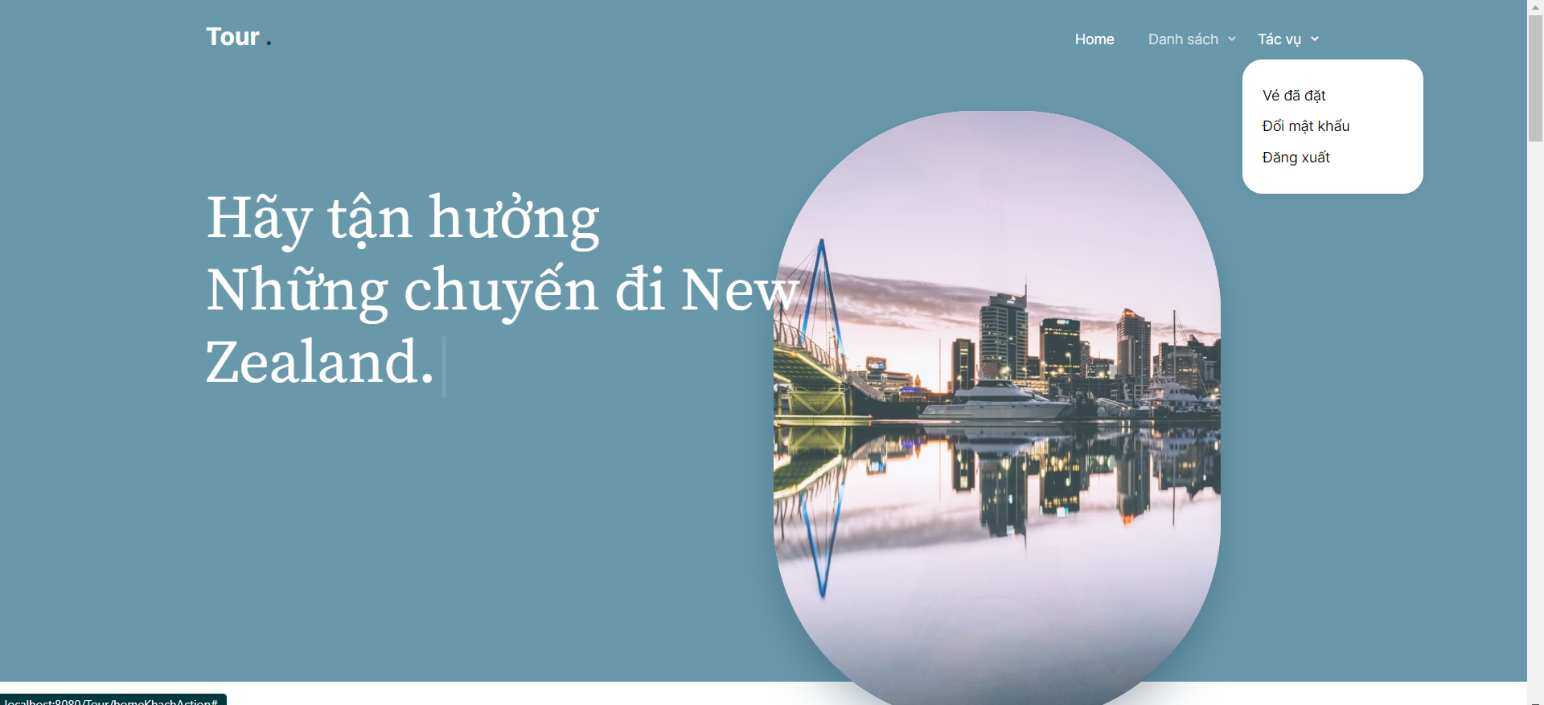

Hình 27: Các chức năng của thanh Navigation 2

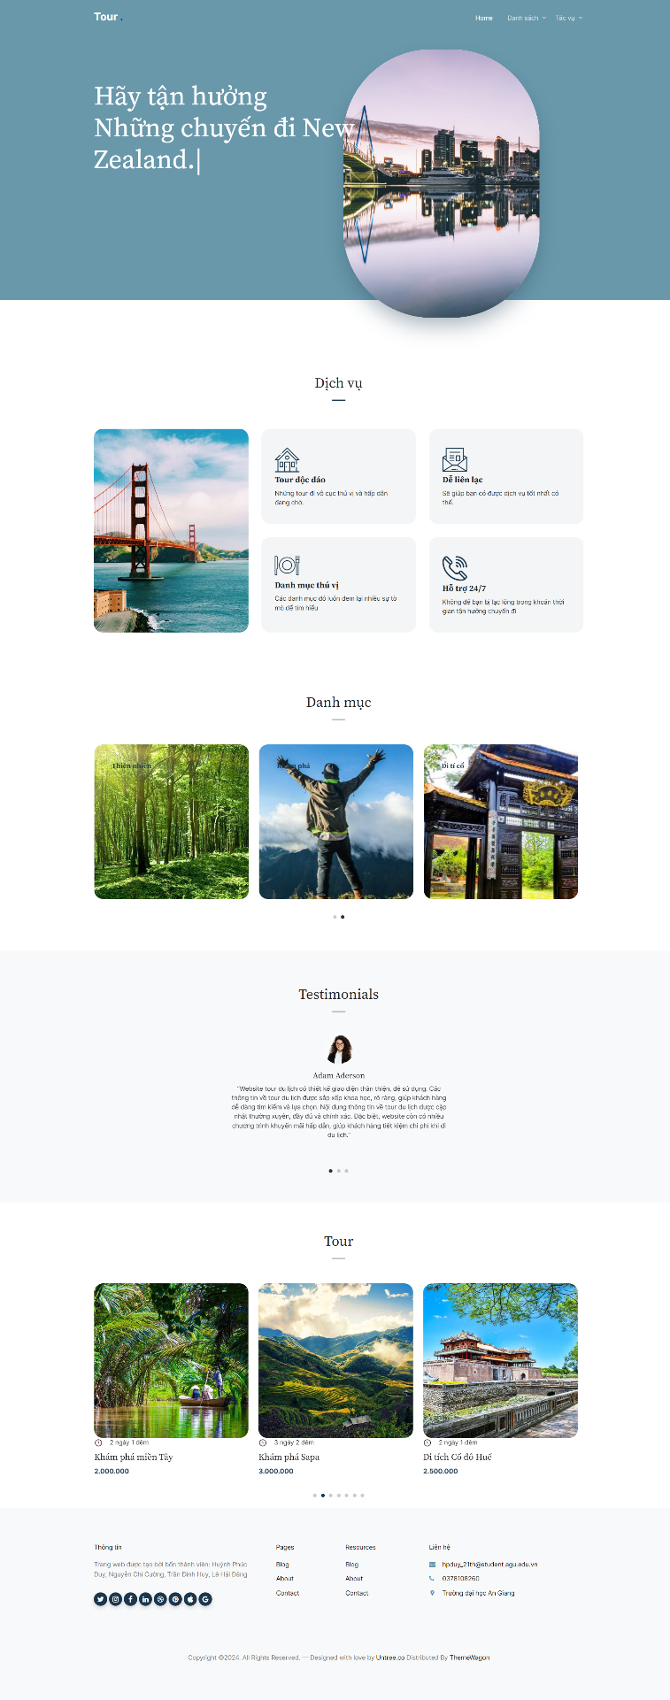

Hình 28: Giao diện trang chủ

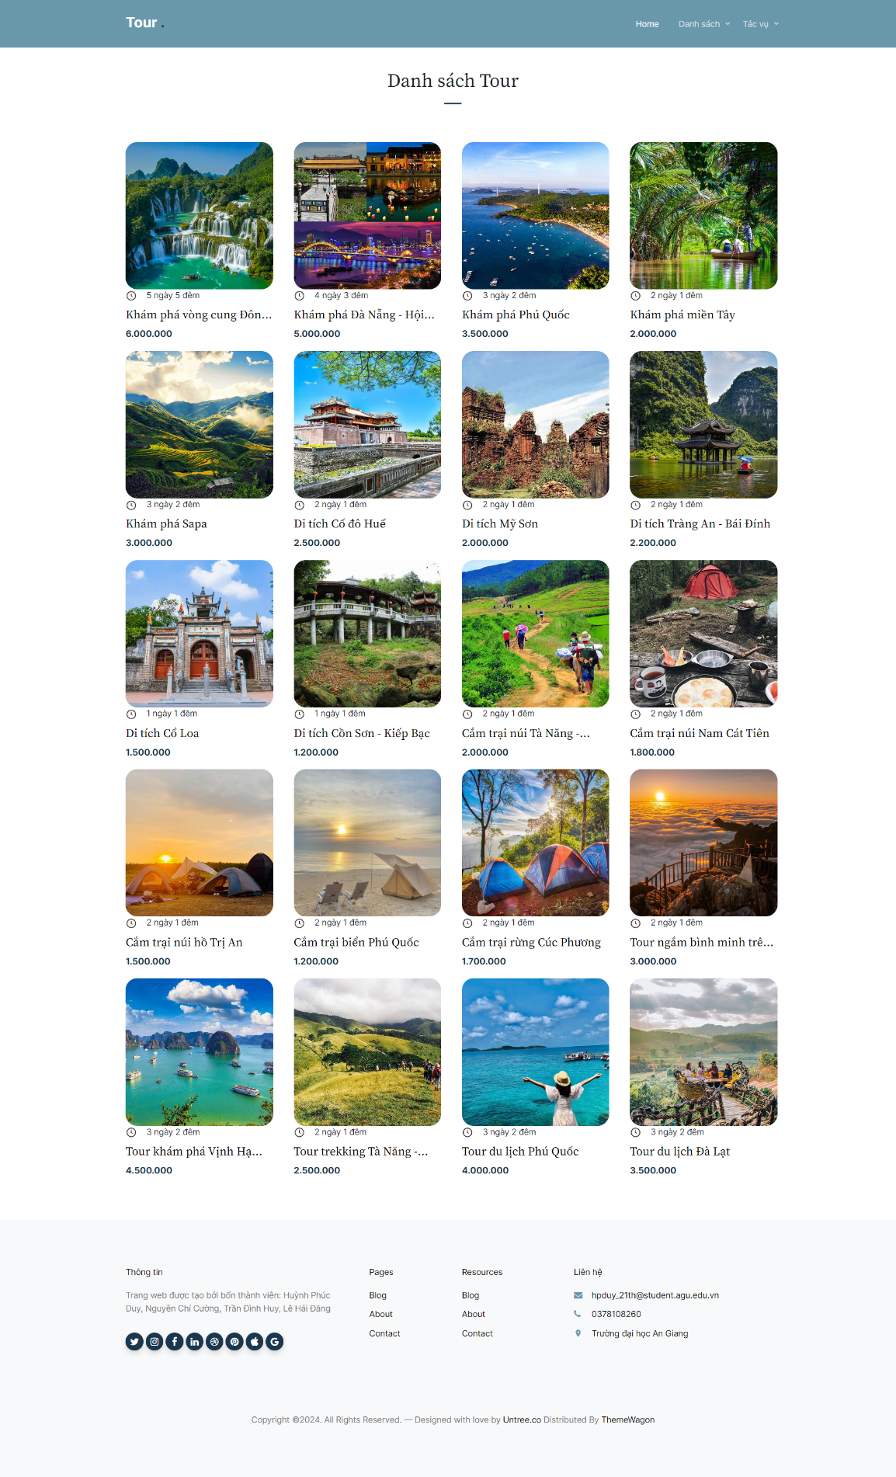

Hình 29: Giao diện danh sách tour

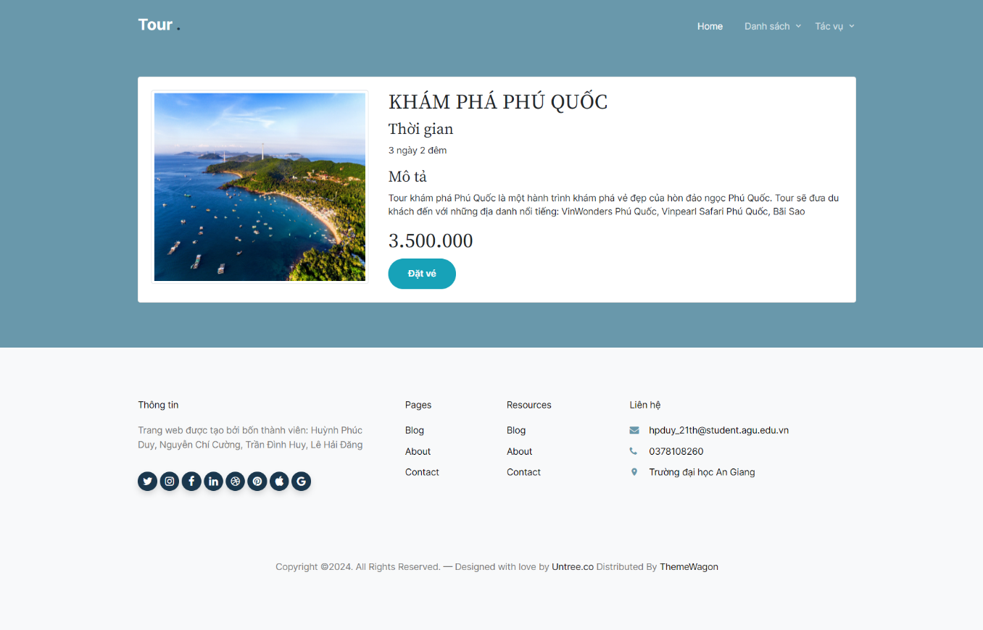

Hình 30: Giao diện chi tiết Tour

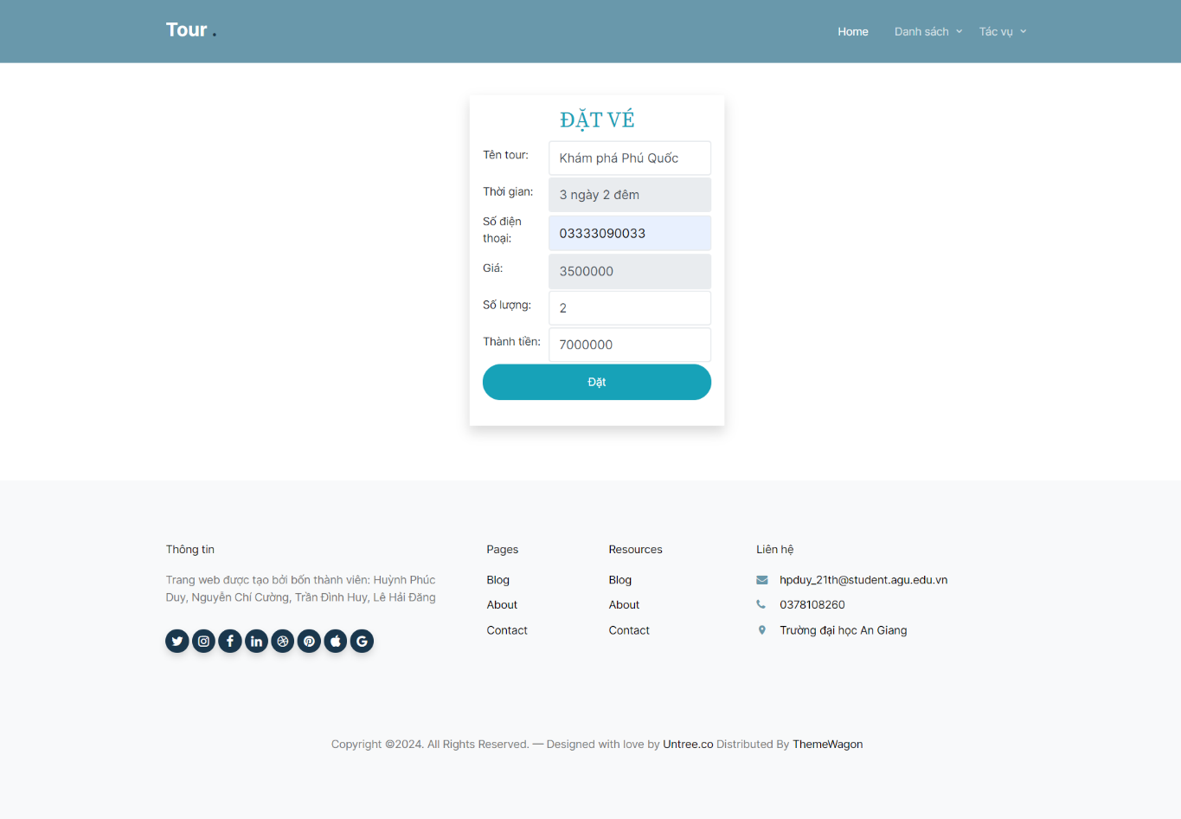

Hình 31: Giao diện đặt vé

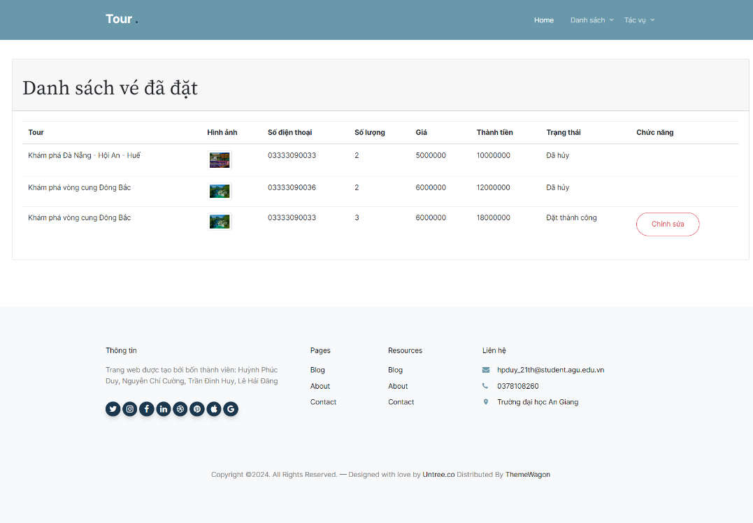

Hình 32: Giao diện các vé đã đặt

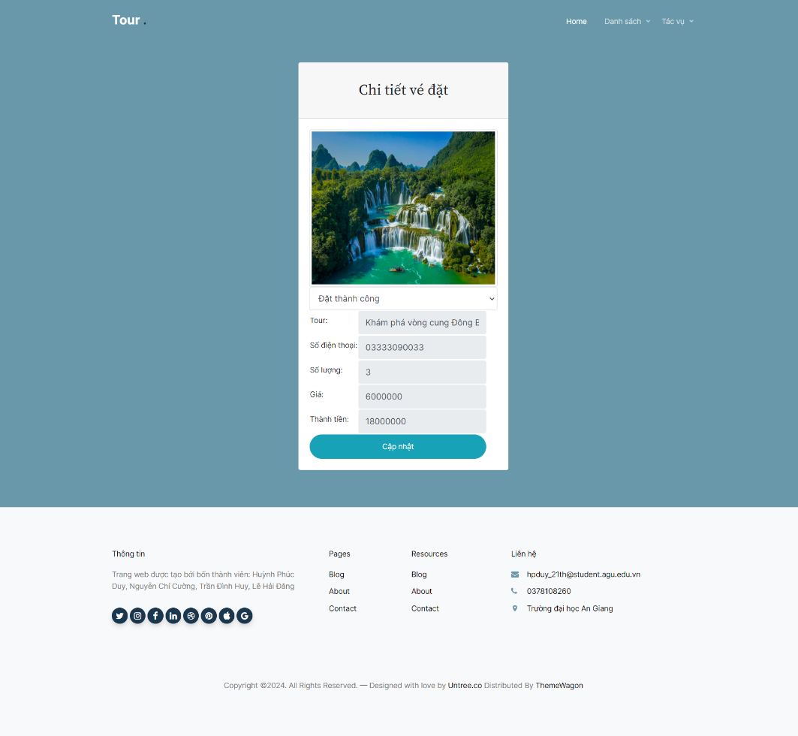

Hình 33: Giao diện chỉnh sửa vé đặt

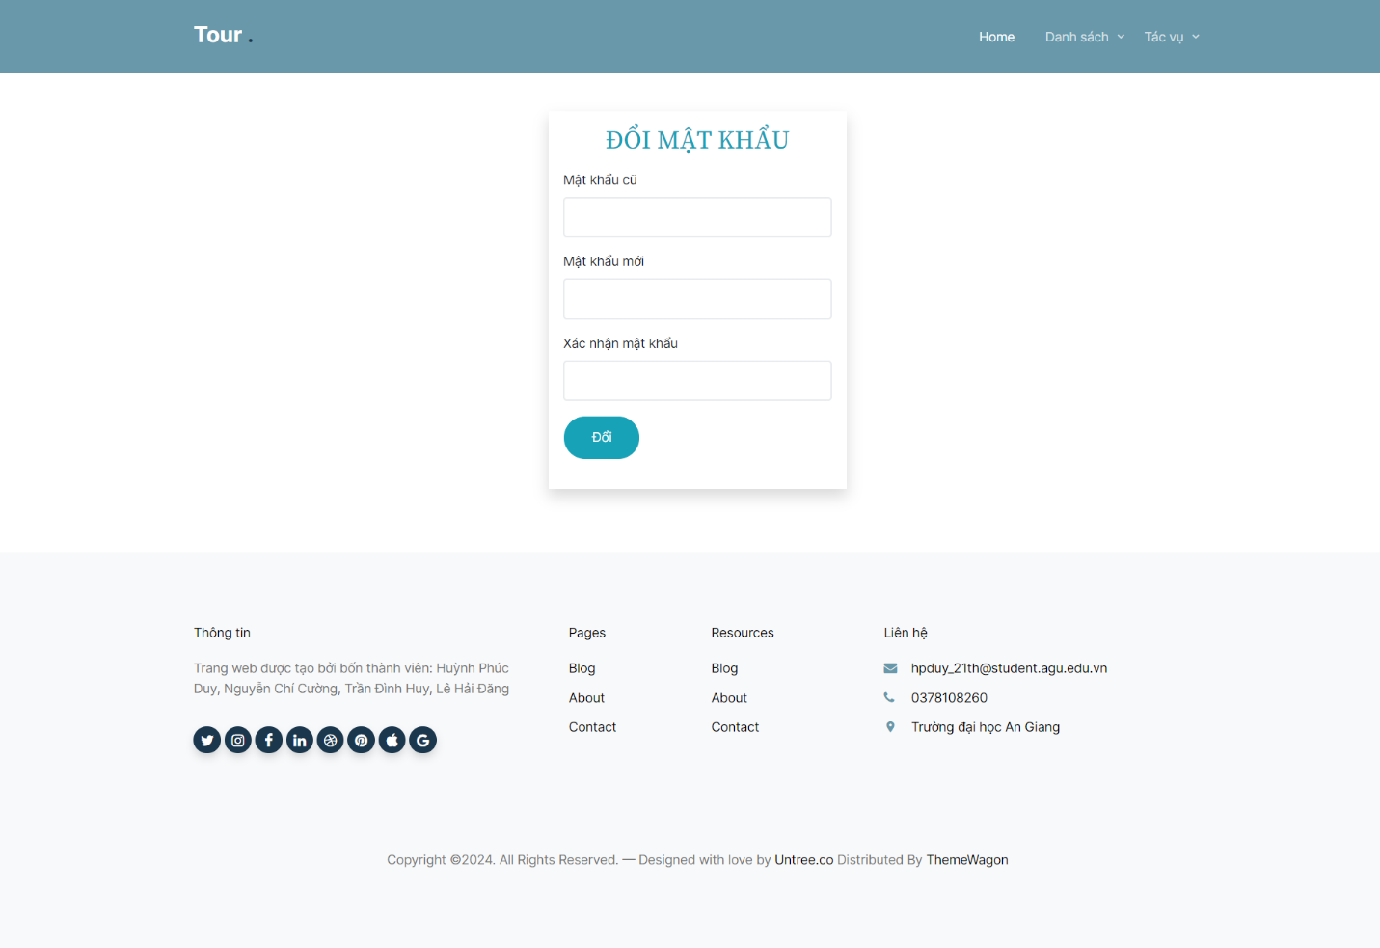

Hình 34: Giao diện đổi mật khẩu tài khoản khách hàng

* 1. **Giao diện quản lý**

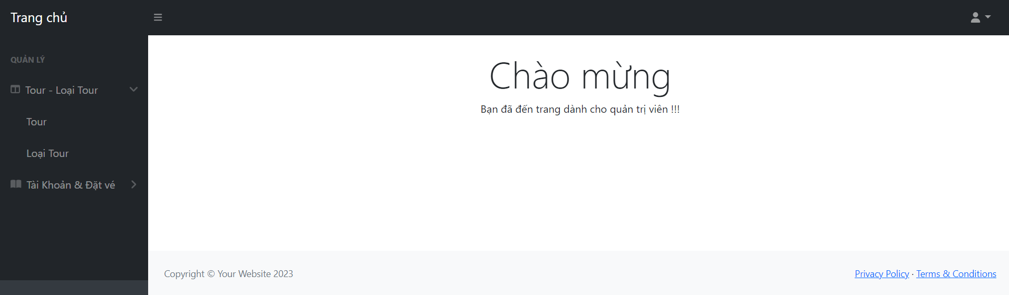

Hình 35: Các chức năng chính của trang quản lý 1

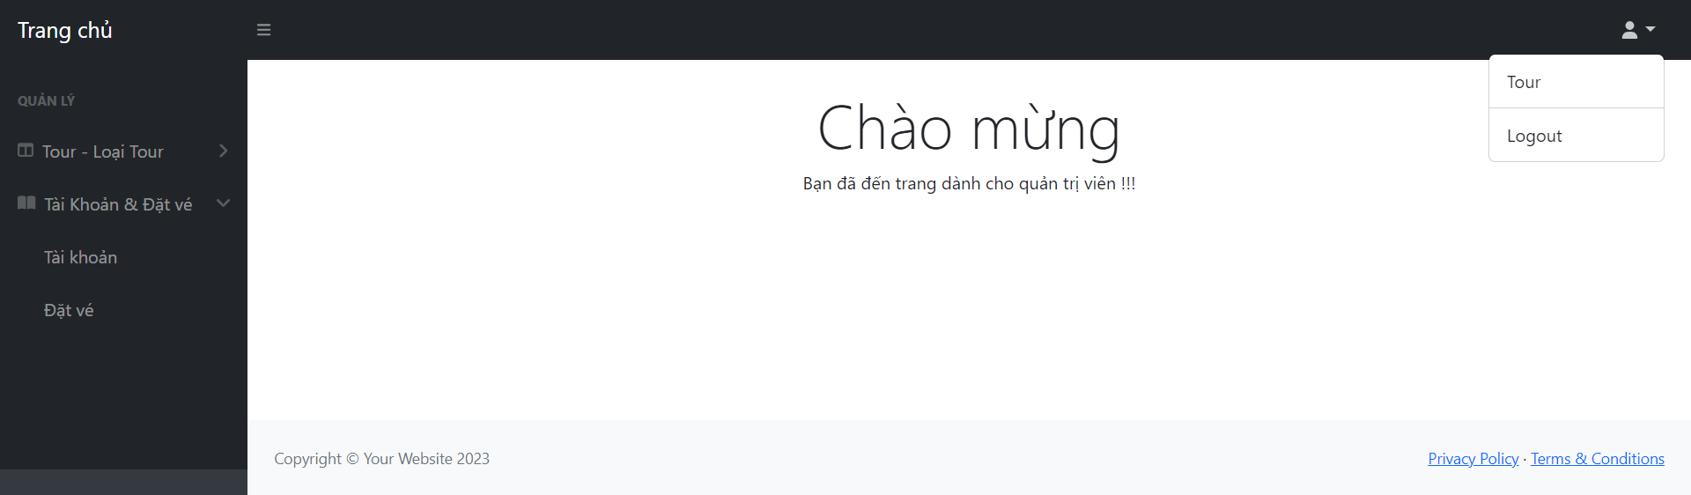

Hình 36: Các chức năng chính của trang quản lý 2

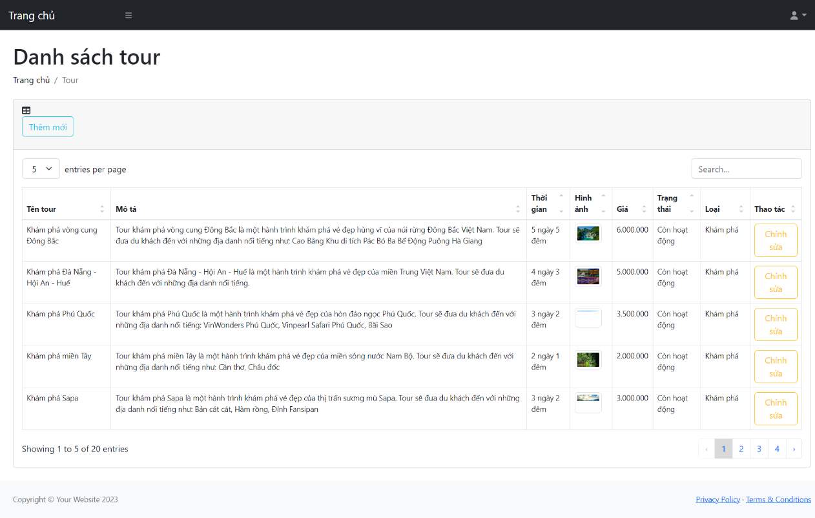

Hình 37: Giao diện danh sách vé tour

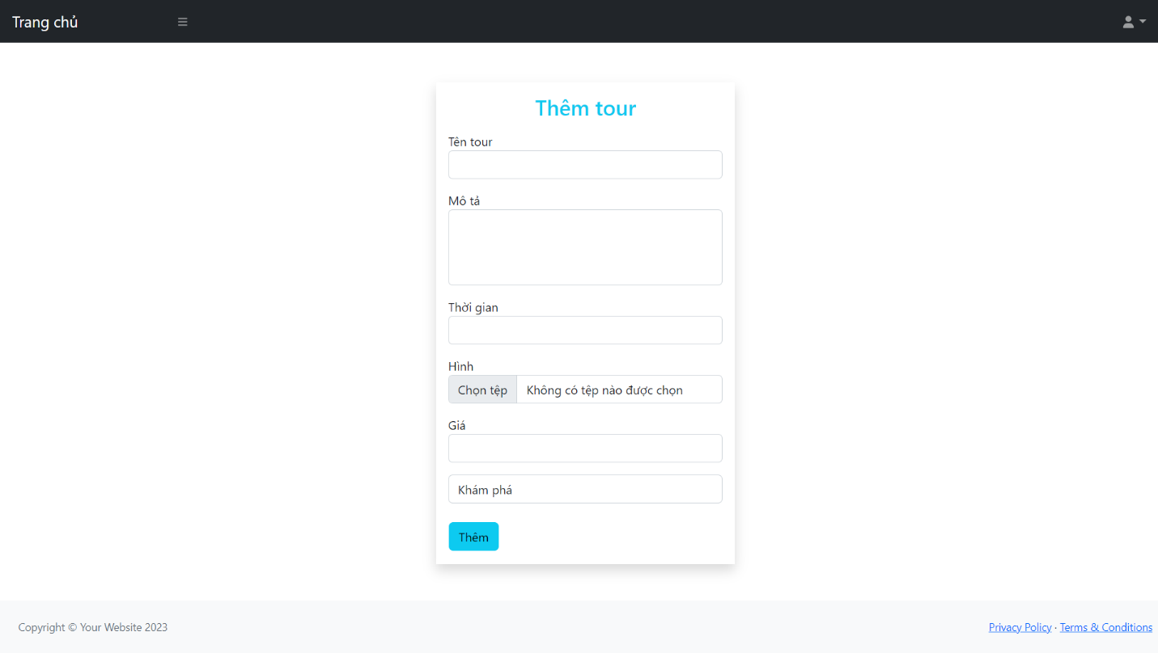

Hình 38: Giao diện Thêm vé tour

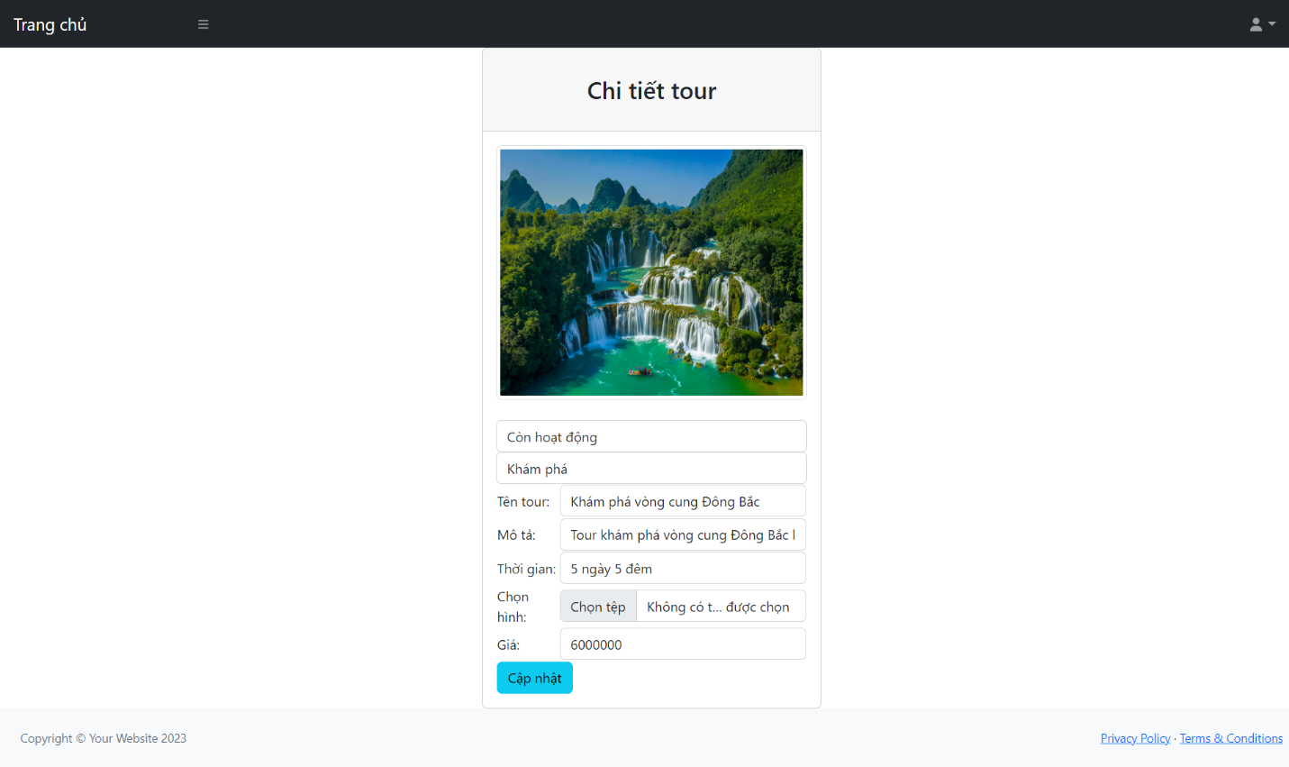

Hình 39: Giao diện cập nhật vé tour

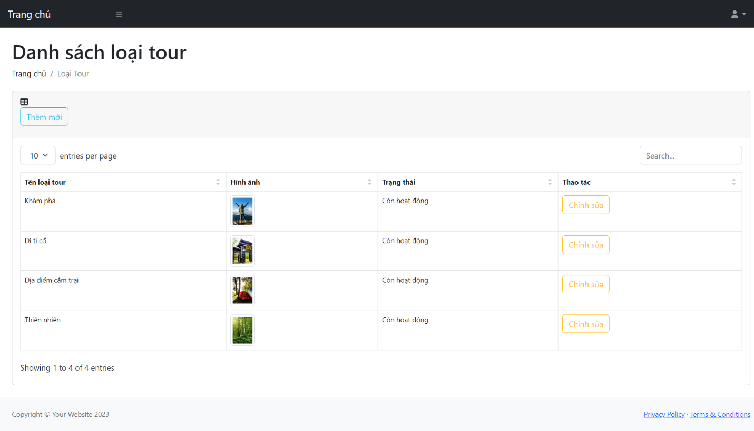

Hình 40: Giao diện danh sách loại tour

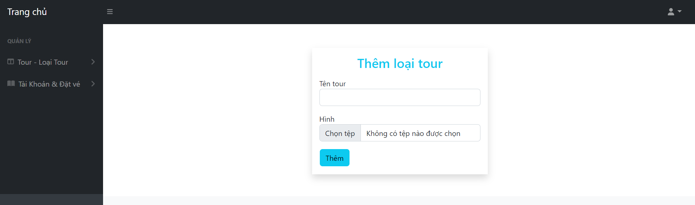

Hình 41: Giao diện thêm loại tour

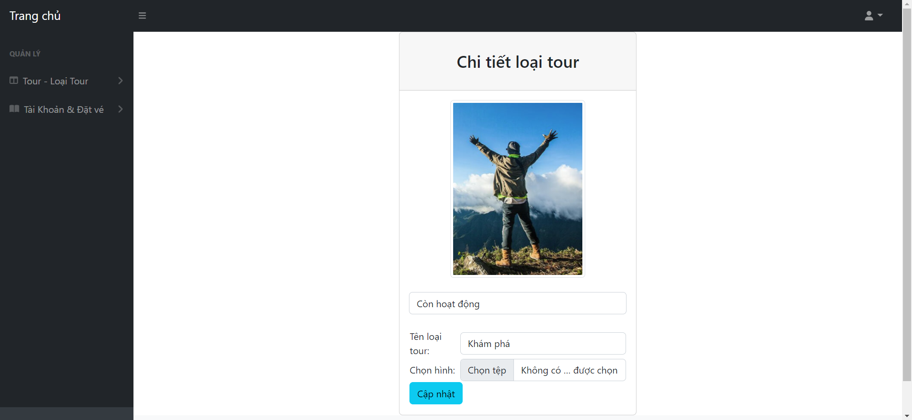

Hình 42: Giao diện cập nhật loại tour

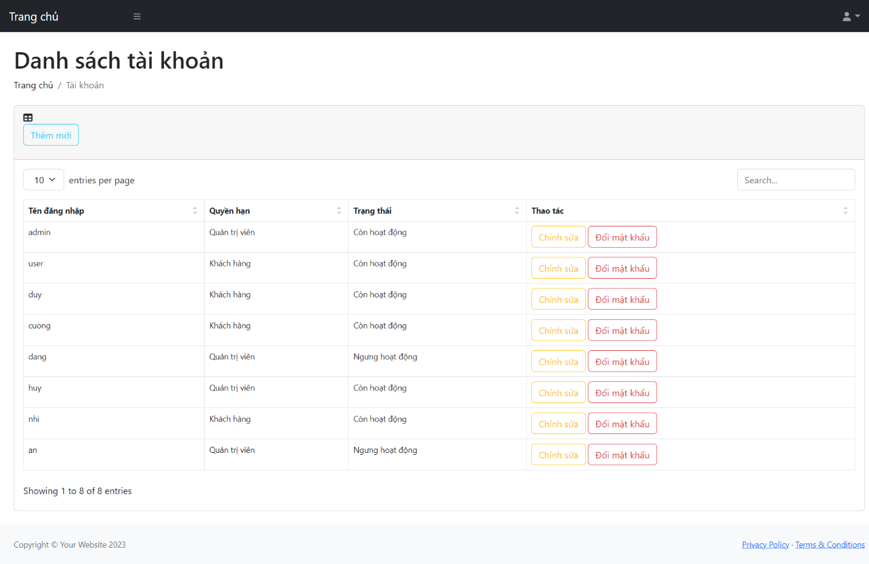

Hình 43: Giao diện danh sách tài khoản

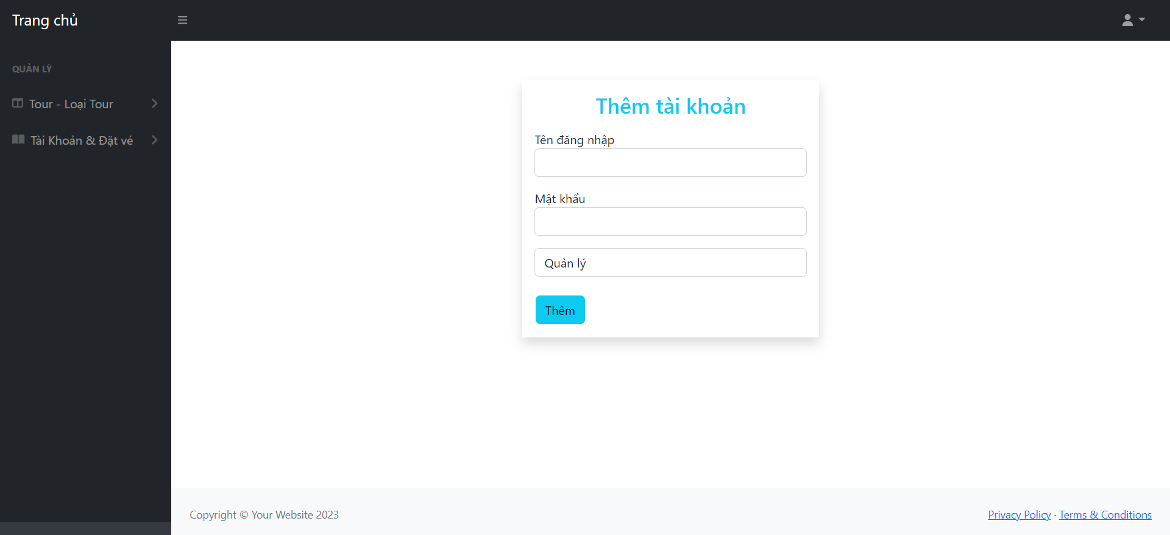

Hình 44: Giao diện thêm tài khoản

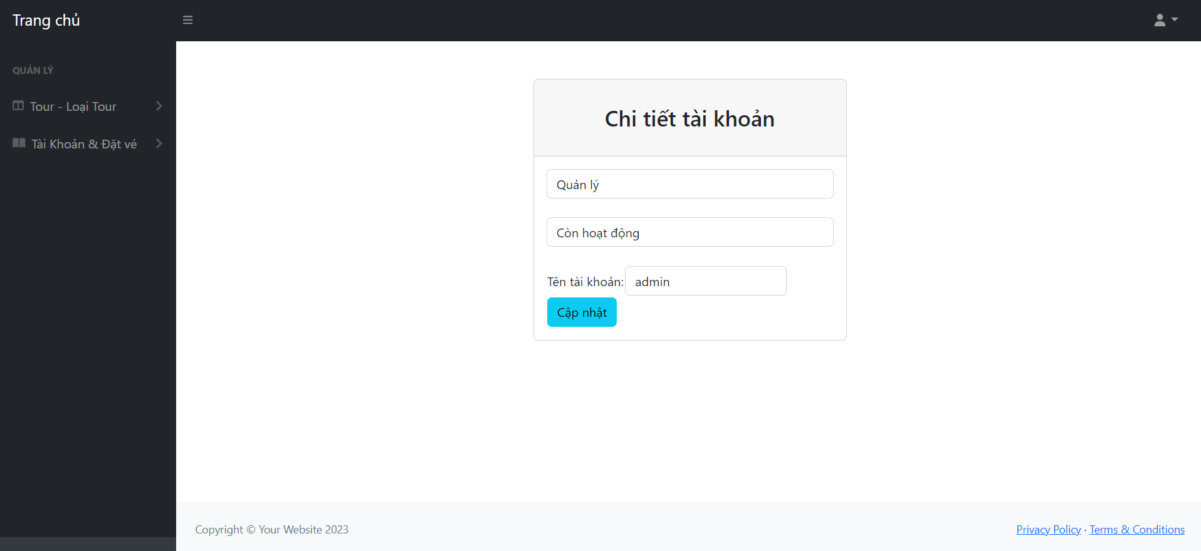

Hình 45: Giao diện Cập nhật tài khoản

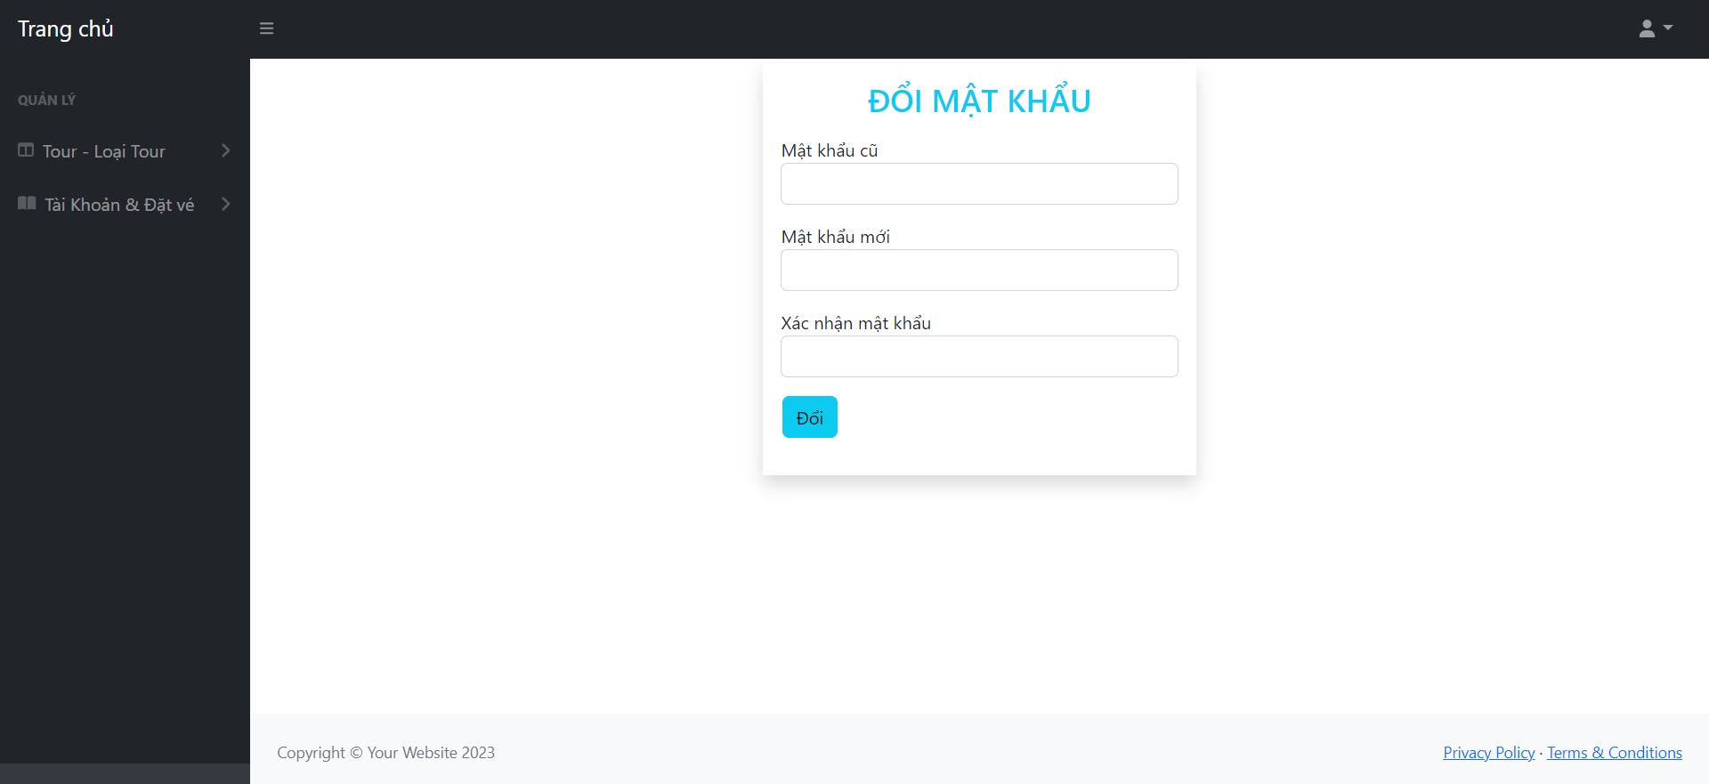

Hình 46: Giao diện đổi mật khẩu

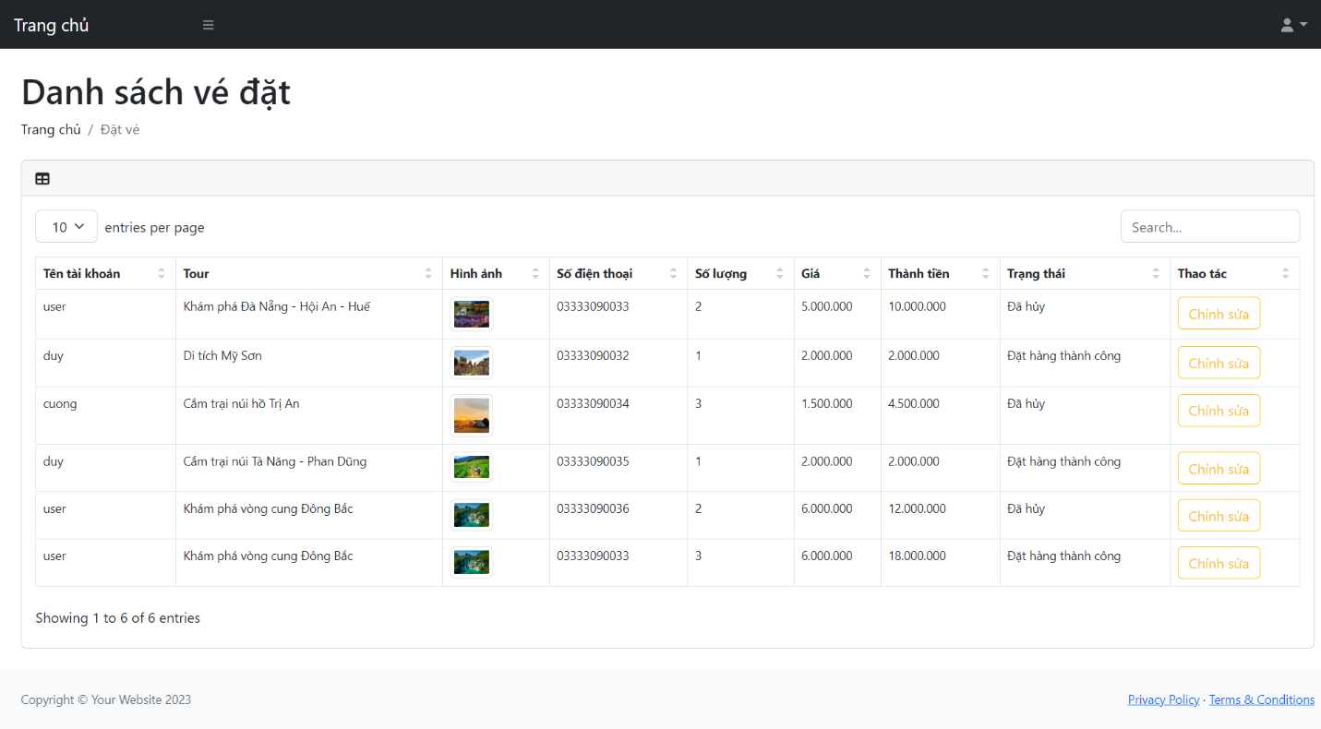

Hình 47: Giao diện danh sách vé đặt

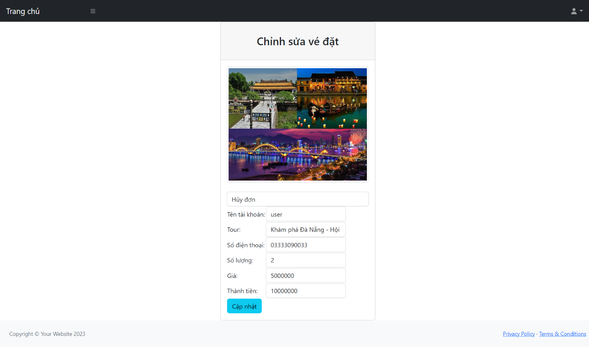

Hình 48: Giao diện cập nhật vé đặt

1. **Kết luận và hướng phát triển**
2. **Kết luận**

* Những thuộc tính được ràng buộc kĩ càng, bám sát thực tế
* Giao diện được thiết kế đơn giản để người sở hữu có thể dễ dàng sử dụng.
* Thông tin được thể hiện rất chi tiết để người dùng dễ dàng xử lí công việc.
* Các thông tin có thể dễ dàng xử lí.
* Các thao tác vụ có thể ẩn hoặc hiện giúp cho người sử dụng nhận biết mình đang sai hoặc thiếu thông tin.
* Có phân quyền riêng biệt giữa quản lí và khách hàng.

1. **Hướng phát triển**

* Phần mềm dễ dàng bảo trì, thêm chức năng mới, thêm trạng thái cho nhiều mục đối tương.
* Có thể kết nối với các thiết bị khác nhau để dễ dàng truy xuất dữ liệu.
* Thống kê số liệu theo biểu đồ.
* Đa nền tảng.